Proyecto final

Sistema de citas para la Clínica Corpus Christi

Presentado por:

Luis Orlando Ballén García

Mauricio Moreno Parada

Juan Manuel Centeno Villalobos

Jainer Joel Hernández Sanclemente

Milton Andrés Niño Guerrero

Yor Gladys Olaya Rojas

Presentado a:

Isabel Andrea Mahecha Nieto

Politécnico Grancolombiano

Especialización Tecnológica en Desarrollo de Aplicaciones

Práctica aplicada

Mayo de 2020

**Contenido**

**1.** **Introducción** 4

**2.** **Ciclo de vida de desarrollo de software** 6

**Modelo iterativo con entregas funcionales semanales** 6

**3.** **Metodología ágil SCRUM** 7

**3.1.** **Roles** 8

**3.2.** **Product Backlog General** 8

**3.3.** **Historias de Usuario** 9

**3.4.** **Sprints** 13

**3.5.** **Sprint 1** 14

**3.5.1.** **Product Backlog** 14

**3.5.2.** **Sprint Planning** 14

**3.5.3.** **Sprint Backlog** 15

**3.5.4.** **Sprint Execution** 15

**3.5.5.** **Daily Scrum** 17

**3.5.6.** **Incrementos** 18

**3.5.7.** **Sprint Review** 20

**3.5.8.** **Sprint Retrospective** 20

**3.6.** **Sprint 2** 21

**3.6.1.** **Product Backlog** 21

**3.6.2.** **Sprint Planning** 21

**3.6.3.** **Sprint Backlog** 22

**3.6.4.** **Sprint Execution** 22

**3.6.5.** **Daily Scrum** 24

**3.6.6.** **Incrementos** 25

**3.6.7.** **Sprint Review** 27

**3.6.8.** **Sprint Retrospective** 27

**3.7.** **Sprint 3** 28

**4.** **Definición de funcionalidades** 30

**4.1.** **Lista de Requerimientos Funcionales** 30

**4.2.** **Lista de Requerimientos no Funcionales** 30

**4.3.** **Ampliación de requerimientos no funcionales** 30

**5.** **Diagramas UML** 37

**5.1.** **Diagramas de estructura** 37

**5.2.** **Diagramas de comportamiento** 41

**6.** **Lenguaje de programación** 51

**7.** **Sistema manejador de bases de datos – SMBD** 53

**8.** **Modelos E-R** 54

**9.** **Proceso de análisis y diseño orientado por objetos** 55

**10.** **Interfaz gráfica y Mockups** 56

**11.** **Cronograma** 61

**12.** **Referencias** 62

# **Introducción**

En la actualidad la evolución de la tecnología ha estado en constante cambio en el mundo, la sociedad y su ritmo lo cual ha transformado diferentes estilos de comunicación y resolución de problemas en las compañías, por tanto, la globalización ha obligado al mundo a relacionarse de manera más directa gracias a la evolución de las (Tics) Tecnologías de la Información y la comunicación. (Alderte, M y Gutiérrez, L. 2012).

En Colombia, el advenimiento de la medicina y la salud pública basadas en la evidencia, y la gran necesidad de obtener y administrar la información que permita una oportuna toma de decisiones, es cada vez más valiosa. Un sistema de información o software (aplicativo) competente, especialmente en el sector salud, no basta por sí solo, sino que debe ir acompañado de una cultura adecuada de generación, procesamiento y utilización de la información. (Bernal, O. 2011)

Esta investigación es conveniente para el crecimiento de la empresa, y la estabilidad del conocimiento y de los procesos, evitando retrocesos y falencias en ellos. Haciendo participe a cada integrante para involucrarlo en este cambio positivo. Sirve para generar confianza y conciencia de manera científica ya que el procedimiento que se está realizando es ambiguo provocando resultados poco satisfactorios, creando así la necesidad del cambio.

Por lo anterior, es necesario que las compañías implementen sistemas de información que permitan recopilar datos de manera rápida en tiempo real. Por su parte, la organización a la que haremos referencia en este documento se trata de la Institución Prestadora de Servicios de Salud - IPS Corpus Christi, con sedes en las ciudades de Bogotá, Zipaquirá, Cajicá, Facatativá y Anolaima. Las especialidades que atiende son Medicina General, Oftalmología, Pediatría y Gineco-Obstetricia.

Se espera que el sistema informático administre la asignación de citas, teniendo en cuenta los siguientes requerimientos:

* Presentación de la Clínica – IPS
  + Razón social
  + Horizonte institucional – Quiénes somos
  + Listado de sedes y direcciones – Google Maps
  + Listado de profesionales de la salud o especialistas – Hoja de vida
  + Horarios de atención
  + Contáctenos - Formulario
* Registro inicial de pacientes
* Logueo de pacientes para el ingreso al sistema
* Agendar cita, con los siguientes criterios:
  + Fecha
  + Hora
  + Sede
  + Especialidad
  + Observaciones
* Registro y logueo de los profesionales de la salud o especialistas
* Opción para revisar agenda de pacientes y confirmar asistencia de los mismos
* Generación del valor de la consulta
* Módulo de administración del sistema
* Reportes de diferentes tipos sobre la base de datos

# **Ciclo de vida de desarrollo de software**

# **Modelo iterativo con entregas funcionales semanales**

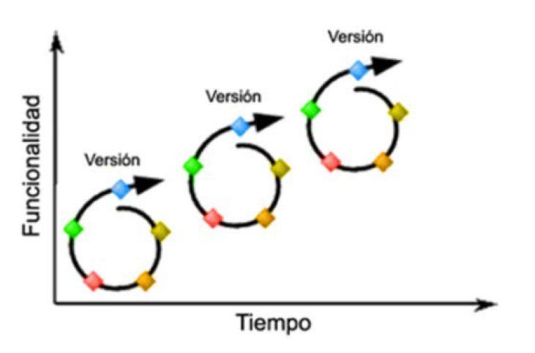

**El ciclo de vida iterativo** realiza iteraciones o divisiones del proyecto en fases cíclicas, en las que se avanza progresivamente. Cada ciclo es llamado **iteración** y al inicio de cada una de ellas, debe planificarse el trabajo a realizar en la misma.

Este ciclo de vida permite ir detallando el plan conforme avanza el proyecto y se va conociendo más sobre el mismo.

**El ciclo de vida incremental es** una particularización del anterior, donde cada ciclo que se realiza va obteniendo una porción de producto, servicio o resultado completa. A cada porción generada en una iteración se le denomina **incremento**. Así que, se van produciendo porciones del resultado del proyecto que están acabadas al 100% y se itera, tantas veces como se necesite, hasta tener todas las porciones o funcionalidades.

El entregable se produce a través de una serie de iteraciones que sucesivamente añaden funcionalidad dentro de un marco de tiempo predeterminado. El entregable contiene la capacidad necesaria y suficiente para considerarse completo sólo después de la iteración final. (Monreal, C. 2018)

# **Metodología ágil SCRUM**

SCRUM es un marco de trabajo para desarrollar, entregar y mantener productos complejos, que consiste en roles, eventos y artefactos de Scrum y las reglas que los relacionan. Con esta metodología ágil, las personas pueden abordar problemas complejos adaptativos, a la vez que entregar productos del máximo valor posible productiva y creativamente.

Scrum fue desarrollado inicialmente para gestionar y desarrollar productos y desde los años 90, también se ha usado para:

* Investigar e identificar mercados viables, tecnologías y capacidades de productos;
* Desarrollar productos y mejoras;
* Liberar productos y mejoras tantas veces como sea posible durante el día;
* Desarrollar y mantener ambientes en la Nube (en línea, seguros, bajo demanda) y otros entornos operacionales para el uso de productos; y
* Mantener y renovar productos.
* Desarrollar software, hardware, software embebido, redes de funciones interactivas, vehículos autónomos, escuelas, gobiernos, mercadeo, también para gestionar la operación de organizaciones y casi todo lo que usamos en nuestra vida diaria, como individuo y como sociedad. (SCRUM, 2017)

# **Roles**

|  |  |  |  |
| --- | --- | --- | --- |
| **#** | **Persona** | **Contacto** | **Rol** |
| 1 | Luis Orlando Ballén García | orlando7421@hotmail.com | Scrum Master |
| 2 | Yor Gladys Olaya Rojas | yorgladysolaya@hotmail.com | Product Owner |
| 3 | Mauricio Moreno Parada | mauromarahc@hotmail.com | Development Team  Analista de Requerim. |
| 4 | Juan Manuel Centeno Villalobos | juan.centenovil@hotmail.com | Development Team  Arquitecto |
| 5 | Jainer Joel Hernández Sanclemente | jainerjoel@hotmail.com | Development Team  Gerente de Calidad |
| 6 | Milton Andrés Niño Guerrero | andresylapublicidad@gmail.com | Development Team  Admin. de configuración |

# **Product Backlog General**

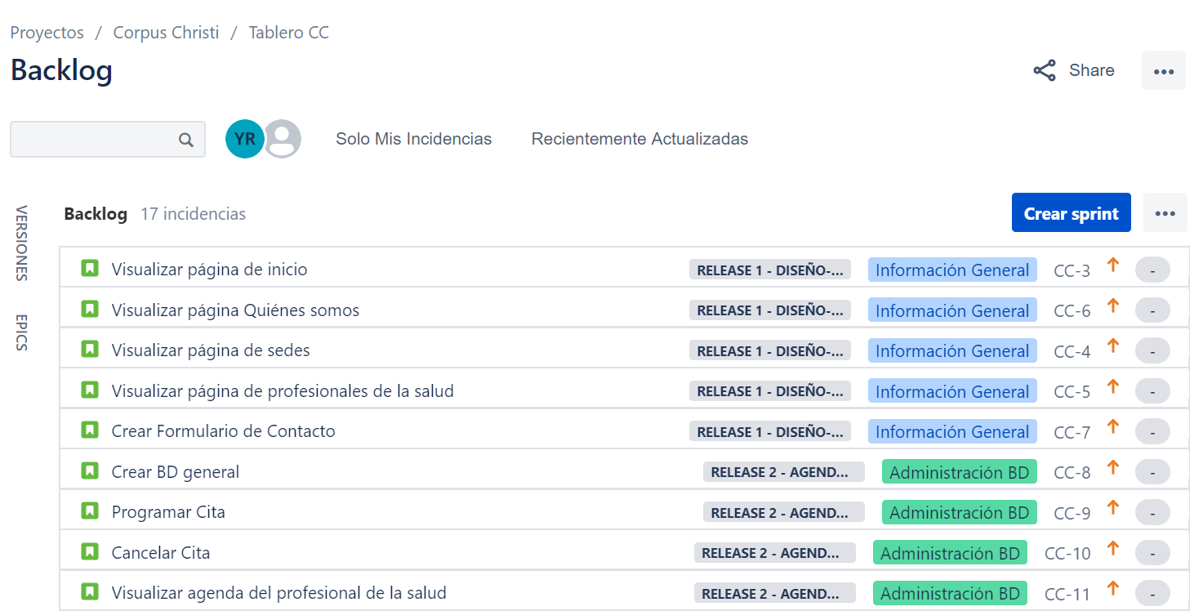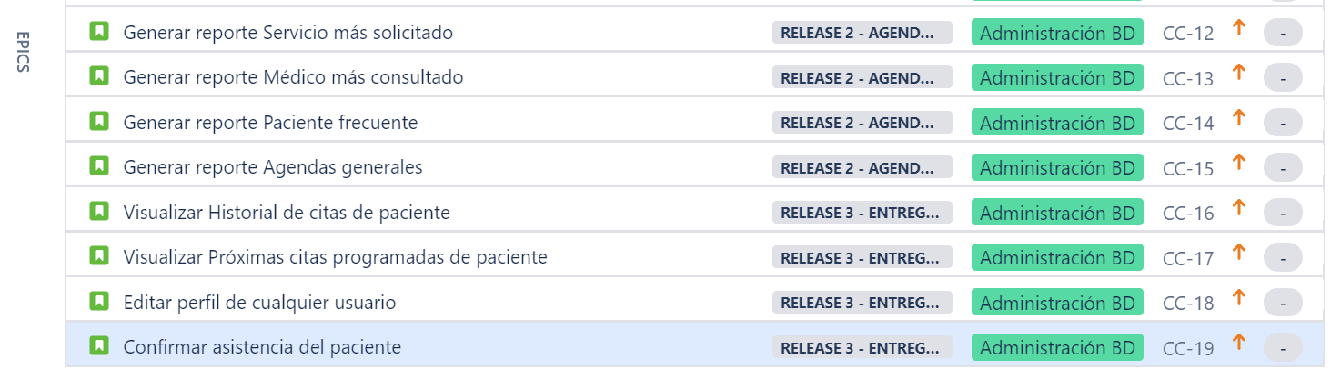

# **Historias de Usuario Generales**

ÉPICA 1 – Información General – Release 1: Diseño y Navegación

|  |  |
| --- | --- |
| **HISTORIA DE USUARIO** | |
| **Visualizar página de inicio** | Yo como: Clínica Quiero: Dar a conocer mis servicios Para: Generar tranquilidad y confianza a mis usuarios/pacientes **CRITERIOS DE ACEPTACIÓN** Logo y colores institucionales Teléfonos de contacto Fácil navegación Presentación de los servicios ofrecidos |
| **Visualizar página Quiénes somos** | Yo como: Clínica Quiero: Dar a conocer mi Horizonte Institucional Para: Generar tranquilidad y confianza a mis usuarios/pacientes **CRITERIOS DE ACEPTACIÓN** Logo y colores institucionales Fácil navegación Presentación de Misión, Visión y Valores institucionales |
| **Visualizar página de sedes** | Yo como: Clínica Quiero: Dar a conocer mis sedes Para: Que cuando ingresen mis usuarios/pacientes, puedan elegir según su ubicación geográfica **CRITERIOS DE ACEPTACIÓN** Logo y colores institucionales Fácil navegación Presentación de las sedes con fotografía, dirección y teléfono Implementación de Google Maps |
| **Visualizar página de profesionales de la salud** | Yo como: Clínica Quiero: Dar a conocer los Profesionales de la Salud que laboran en cada sede Para: Generar tranquilidad y confianza a mis usuarios/pacientes **CRITERIOS DE ACEPTACIÓN** Logo y colores institucionales Fácil navegación Presentación de los profesionales de la salud Nombre, fotografía y Hoja de Vida |
| **Crear Formulario de Contacto** | Yo como: Clínica Quiero: Ofrecer un Formulario de contacto, como medio alterno al uso del teléfono Para: Recibir información de mis usuarios/pacientes, como Felicitaciones, Peticiones, Quejas o Reclamos (FPQR) **CRITERIOS DE ACEPTACIÓN** Logo y colores institucionales Fácil navegación Solicita nombre, correo, asunto y mensaje Check para Políticas de Tratamiento de Datos |

ÉPICA 2 – Administración de Base de Datos – Release 2: Programar citas

|  |  |
| --- | --- |
| **HISTORIA DE USUARIO** | |
| **Crear BD general** | Yo como: Clínica Quiero: Crear una Base de Datos Para: Administrar los datos de mis usuarios/pacientes, con el fin de programar y cancelar las citas médicas CRITERIOS DE ACEPTACIÓN Logo y colores institucionales Fácil navegación Tipos de usuario: Paciente, Médico, Administrador Campos: Tipo y Número del Documento de identidad, Nombres completos, Dirección de Residencia, Teléfono de Contacto, Correo electrónico. Contraseña de ingreso a la plataforma, Fechas de citas, Asistencia a las citas |
| **Programar Cita** | Yo como: Paciente Quiero: Programar mi cita desde el aplicativo Para: No tener que llamar y esperar mucho tiempo CRITERIOS DE ACEPTACIÓN Fácil navegación Fácil registro  Fácil logueo Solicitud de sede Solicitud de especialidad o médico Solicitud de Fecha y hora Confirmación de fecha y hora Envío de la programación al correo del paciente |
| **Cancelar Cita** | Yo como: Paciente Quiero: Poder Cancelar mi cita Para: No tener que llamar y esperar mucho tiempo y no generar traumatismos en la logística de las agendas de la clínica CRITERIOS DE ACEPTACIÓN Fácil navegación Fácil registro  Fácil logueo Visualización de las próximas citas Confirmación de la cancelación Envío de la cancelación al correo del paciente |
| **Visualizar agenda del profesional de la salud** | Yo como: Profesional de la Salud Quiero: Visualizar mi agenda de citas programadas Para: Organizar mi tiempo y alistar las Historias Clínicas de los Pacientes CRITERIOS DE ACEPTACIÓN Fácil navegación Fácil registro  Fácil logueo Agenda fácil de visualizar |
| **Generar reporte Servicio más solicitado** | Yo como: Administrador Quiero: Conocer el Servicio o Especialidad más consultado en cada sede Para: Tener como insumo en la toma de decisiones administrativas CRITERIOS DE ACEPTACIÓN Fácil navegación Fácil registro  Fácil logueo Solicitud sede Visualización del servicio más solicitado ordenado cronológicamente del más reciente al menos reciente Permite imprimir el reporte |
| **Generar reporte Médico más consultado** | Yo como: Administrador Quiero: Conocer el Profesional de la Salud más consultado en cada sede Para: Tener como insumo en la toma de decisiones administrativas CRITERIOS DE ACEPTACIÓN Fácil navegación Fácil registro  Fácil logueo Solicitud sede Visualización del Profesional de la Salud más solicitado  Permite imprimir el reporte |
| **Generar reporte Paciente frecuente** | Yo como: Administrador Quiero: Conocer el Paciente con más citas programadas y asistidas en cada sede Para: Tener como insumo en la toma de decisiones administrativas CRITERIOS DE ACEPTACIÓN Fácil navegación Fácil registro  Fácil logueo Solicitud sede Visualización de los pacientes frecuentes ordenado cronológicamente del más reciente al menos reciente Permite imprimir el reporte |
| **Generar reporte Agendas generales** | Yo como: Administrador Quiero: Conocer las agendas generales en cada sede y por fecha Para: Tener como insumo en la toma de decisiones administrativas CRITERIOS DE ACEPTACIÓN Fácil navegación Fácil registro  Fácil logueo Solicitud sede Solicitud Especialidad o Profesional de la Salud Solicitud Fecha Visualización general de la agenda, según criterios solicitados Permite imprimir el reporte |

ÉPICA 2 – Administración de Base de Datos – Release 3: Entrega Final

|  |  |
| --- | --- |
| **HISTORIA DE USUARIO** | |
| **Visualizar Historial de citas de paciente** | Yo como: Paciente Quiero: Ver mi Historial de citas Para: Llevar registro de mis consultas **CRITERIOS DE ACEPTACIÓN** Fácil navegación Fácil registro  Fácil logueo Visualización de Historial de citas ordenado cronológicamente del más reciente al menos reciente |
| **Visualizar Próximas citas programadas de paciente** | Yo como: Paciente Quiero: Ver la Fecha y Hora de mis próximas citas Para: No programar otras citas en la misma fecha y hora **CRITERIOS DE ACEPTACIÓN** Fácil navegación Fácil registro  Fácil logueo Visualización de Próximas de citas con fecha y hora |
| **Editar perfil de cualquier usuario** | Yo como: Paciente Quiero: Editar mi perfil Para: Cambiar mi número de contacto o dirección **CRITERIOS DE ACEPTACIÓN** Fácil navegación Fácil registro  Fácil logueo Edición de campos información básica Confirmación de la actualización en la Base de Datos |
| **Confirmar asistencia del paciente** | Yo como: Profesional de la salud Quiero: Marcar la asistencia de un paciente Para: Visualizar el costo del servicio y para efectos salariales **CRITERIOS DE ACEPTACIÓN** Fácil navegación Fácil registro  Fácil logueo Check o Caja de verificación para marcar la asistencia del paciente Confirmación de la actualización en la Base de Datos |

# **Sprints**

Inicio: 28 de abril de 2020

Fin: 25 de mayo de 2020

Se realizarán tres Sprints, uno para cada Release:

Sprint 1: del 28 de abril al 5 de mayo

Sprint 2: del 6 de mayo al 19 de mayo

Sprint 3: del 20 de mayo al 25 de mayo

# **Sprint 1**

# **Product Backlog – Sprint1**

El Product Owner llega a la Reunión del sprint con el siguiente Backlog, para presentárselo al Development Team:



# **Sprint Planning – Sprint1**

|  |  |
| --- | --- |
| Acta de planeación del Sprint 1 | |
| Fecha: 28 de abril de 2020 | Modalidad: Virtual |
| Hora inicio: 07:00 pm | Hora fin: 08:10 pm |
| Aspectos coordinados:   * Se acepta el Backlog presentado por el Producto Owner * Asignación de responsables * Con aplicación JIRA, se inicia el Sprint Backlog | |
| En constancia firman digitalmente | |
| Luis Orlando Ballén García | Mauricio Moreno Parada |
| Juan Manuel Centeno Villalobos | Jainer Joel Hernández Sanclemente |
| Milton Andrés Niño Guerrero | Yor Gladys Olaya Rojas |

# **Sprint Backlog – Sprint1**

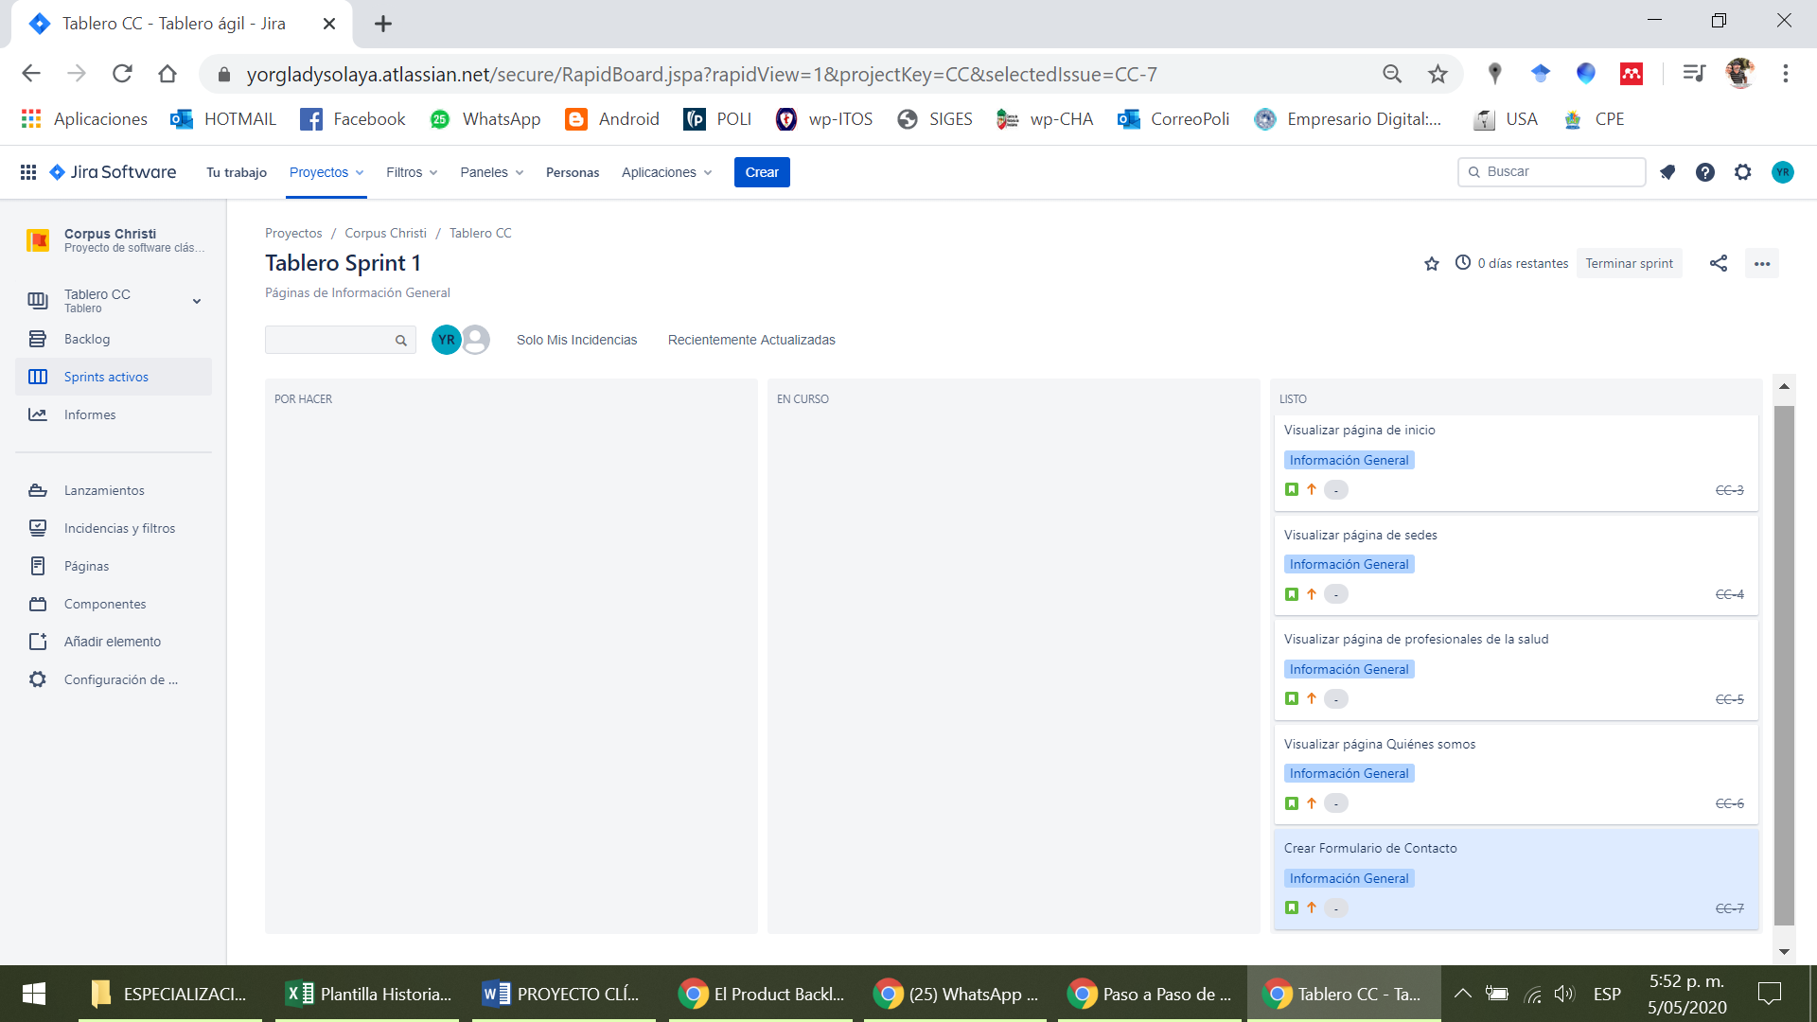

# **Sprint Execution – Sprint1**

Fecha inicio: 28 de abril de 2020

Fecha fin: 05 de mayo de 2020

Nota: Días hábiles

Día 1:

|  |  |
| --- | --- |
| **Diseño de página de inicio** | **CRITERIOS DE ACEPTACIÓN** Header y Footer  Logo y colores institucionales Teléfonos de contacto Presentación de los servicios ofrecidos |

Día 2:

|  |  |
| --- | --- |
| **Visualizar página Quiénes somos** | **CRITERIOS DE ACEPTACIÓN** Header y Footer  Logo y colores institucionales Presentación de Misión, Visión y Valores institucionales |

Día 3:

|  |  |
| --- | --- |
| **Visualizar página de sedes** | **CRITERIOS DE ACEPTACIÓN** Header y Footer  Logo y colores institucionales Presentación de las sedes con fotografía, dirección y teléfono |

Día 4:

|  |  |
| --- | --- |
| **Visualizar página de profesionales de la salud** | **CRITERIOS DE ACEPTACIÓN** Header y Footer  Logo y colores institucionales Presentación de los profesionales de la salud Nombre, fotografía y Hoja de Vida |

Día 5:

|  |  |
| --- | --- |
| **Crear Formulario de Contacto** | **CRITERIOS DE ACEPTACIÓN** Header y Footer  Logo y colores institucionales Solicita nombre, correo, asunto y mensaje Check para Políticas de Tratamiento de Datos |

# **Daily Scrum – Sprint1**

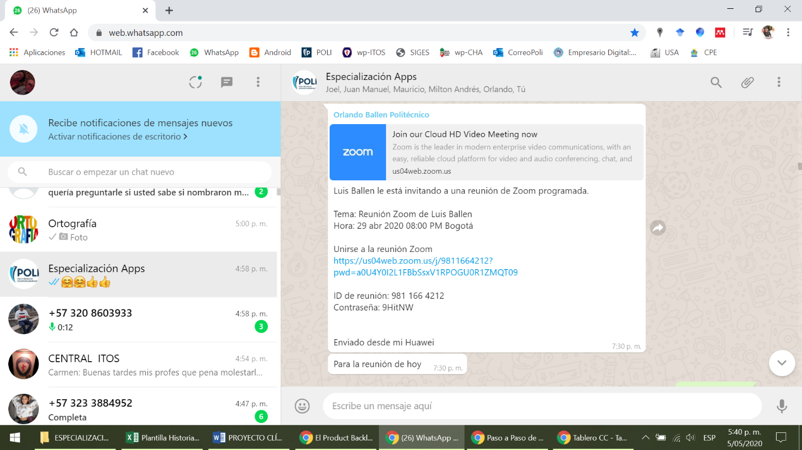 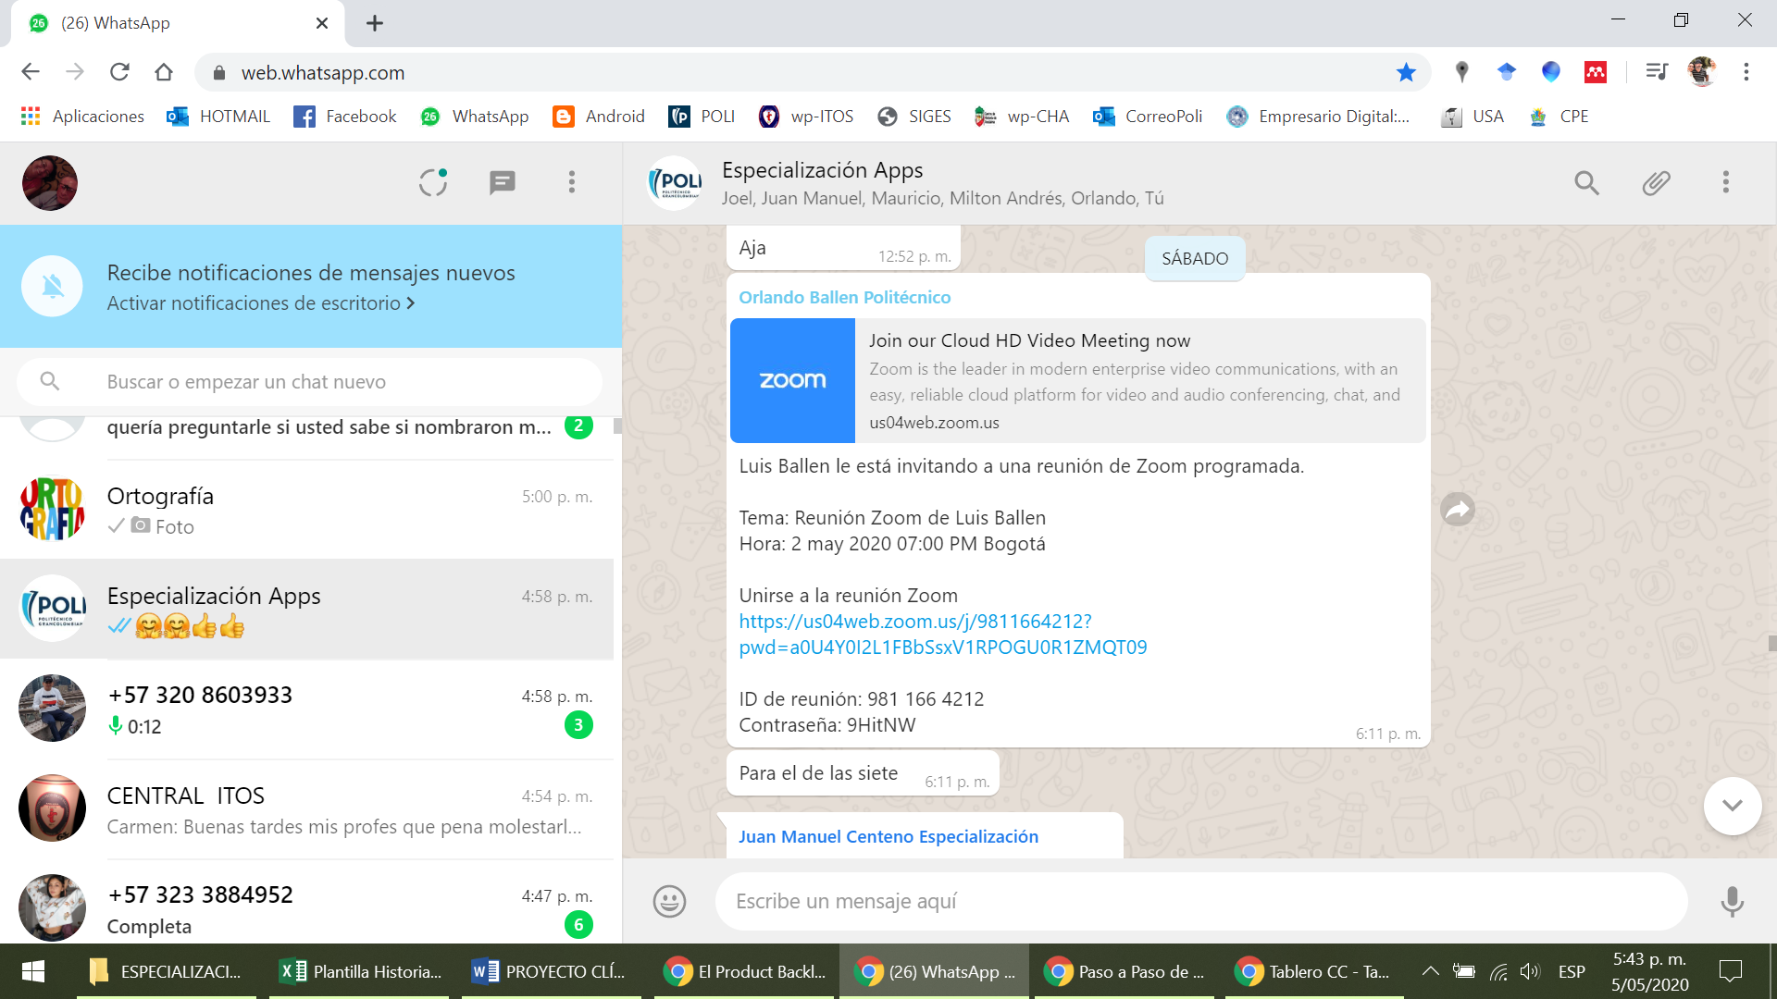

|  |  |  |  |  |  |
| --- | --- | --- | --- | --- | --- |
| **Día** | **Fecha** | **Lo que hice ayer** | **Lo que hice hoy** | **Los inconvenientes** | **Observaciones** |
| 1 | 29/04/2020  08:00 pm | Diseño de pantallas de información general | Diseño de pantallas de información general | Tiempo en búsqueda de íconos e imágenes (libres de Derechos de autor) |  |
| 2 | 02/05/2020  07:00 pm | Diseño de pantallas de información general | Diseño de pantallas de información general | Tiempo en Diseño de Hojas de Vida de médicos |  |

# **Incrementos – Sprint1**

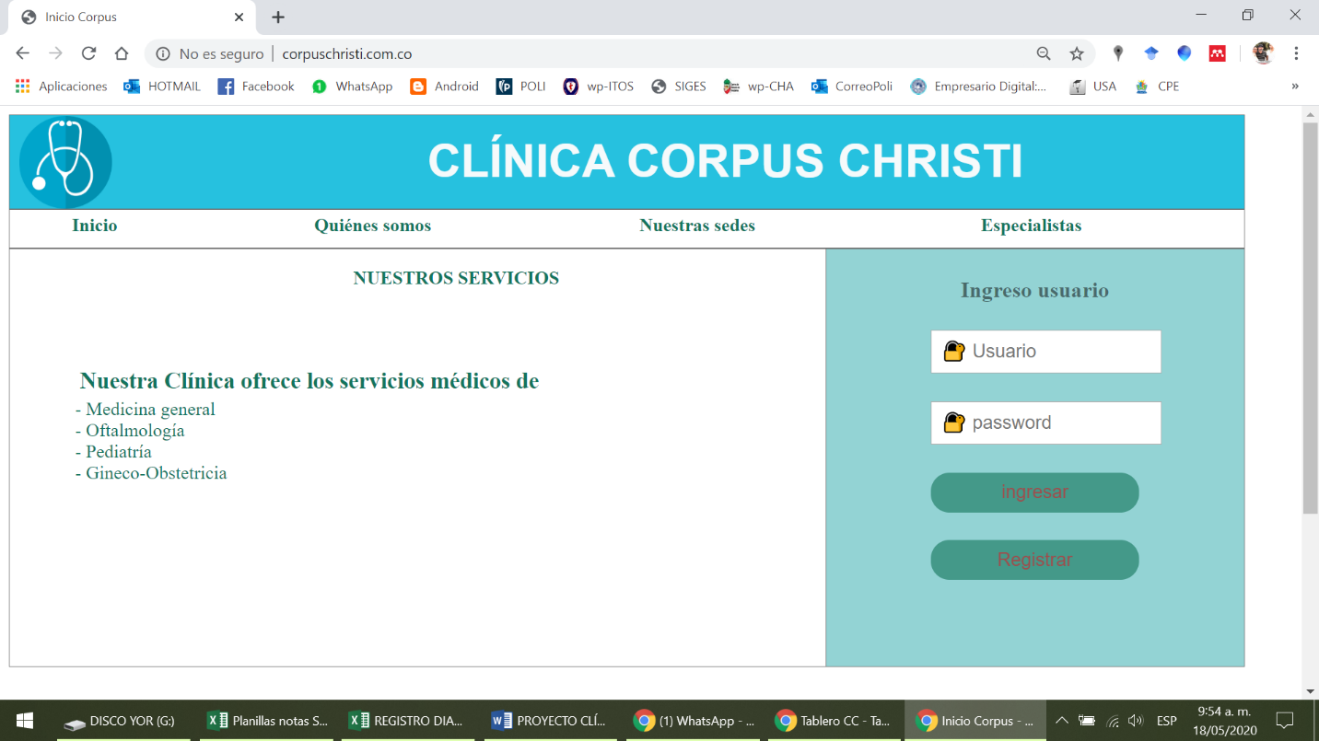

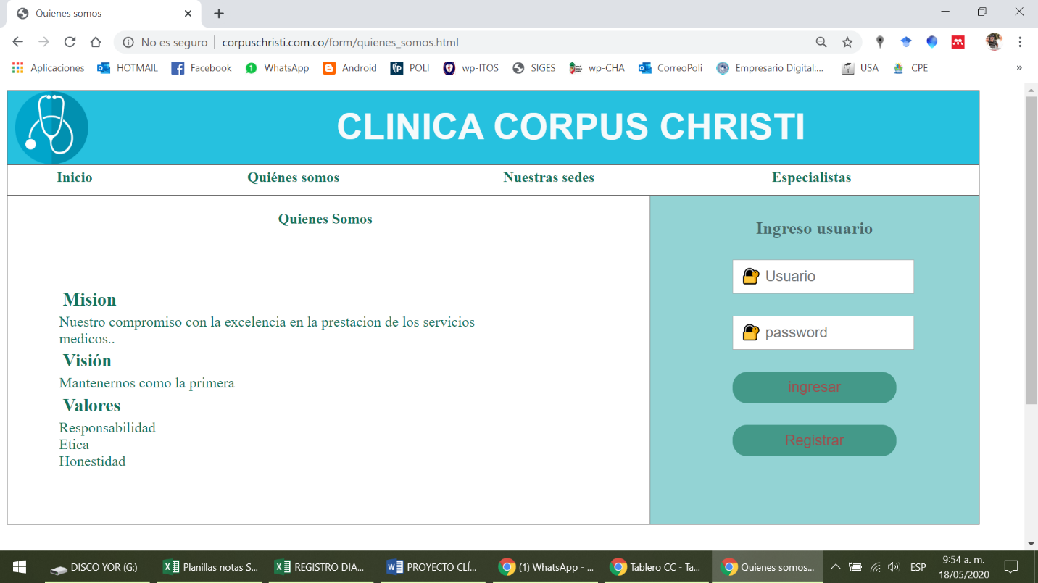

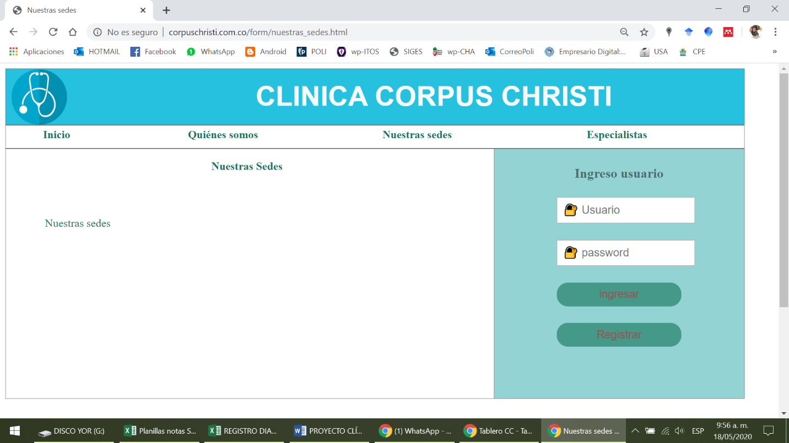

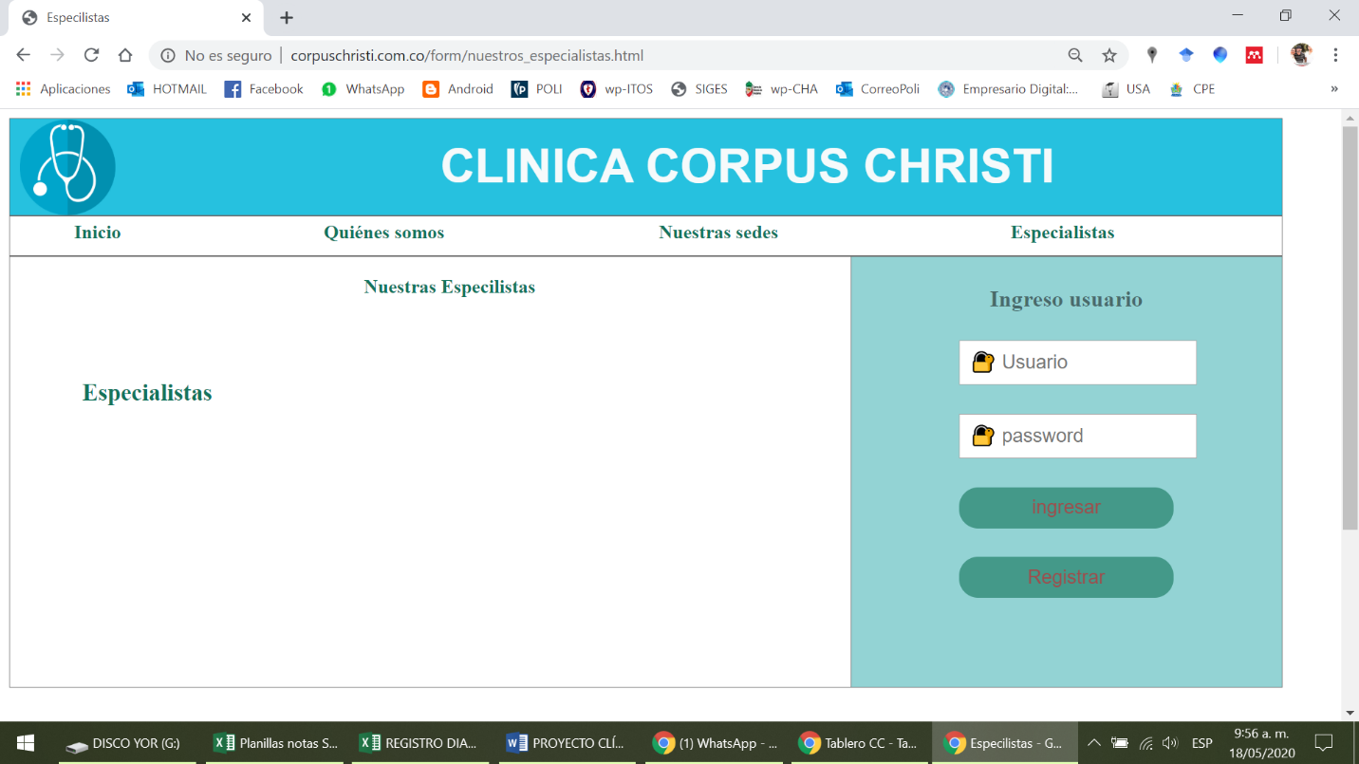

# **Sprint Review – Sprint1**

Fecha: 06 de mayo de 2020

Hora inicio: 09:45 am

Hora final: 11:00 am

Observaciones:

* Maquetado de las páginas, teniendo en cuenta elementos básicos de una página web y los MockUps diseñados.

Sugerencias:

* Cambio en la opción de *Contáctenos* en las páginas informativas
* Adquisición de dominio y hosting para el aplicativo web

Correcciones:

* Se cambia de lugar la opción de Contáctenos, para cumplir la normatividad de diseño de página web.

# **Sprint Retrospective – Sprint1**

Fecha: 06 de mayo de 2020

Hora inicio: 07:00 pm

Hora final: 08:00 pm

¿Qué cosas funcionaron bien en el último sprint?

* Maquetado de las páginas
* Uso de paleta de colores de Material Design
* Corrección de opción Contáctenos

¿Qué cosas se podrían mejorar?

* Agilizar el proceso de maquetado para terminar al 100% las páginas informativas

# **Informes de seguimiento – Sprint1**

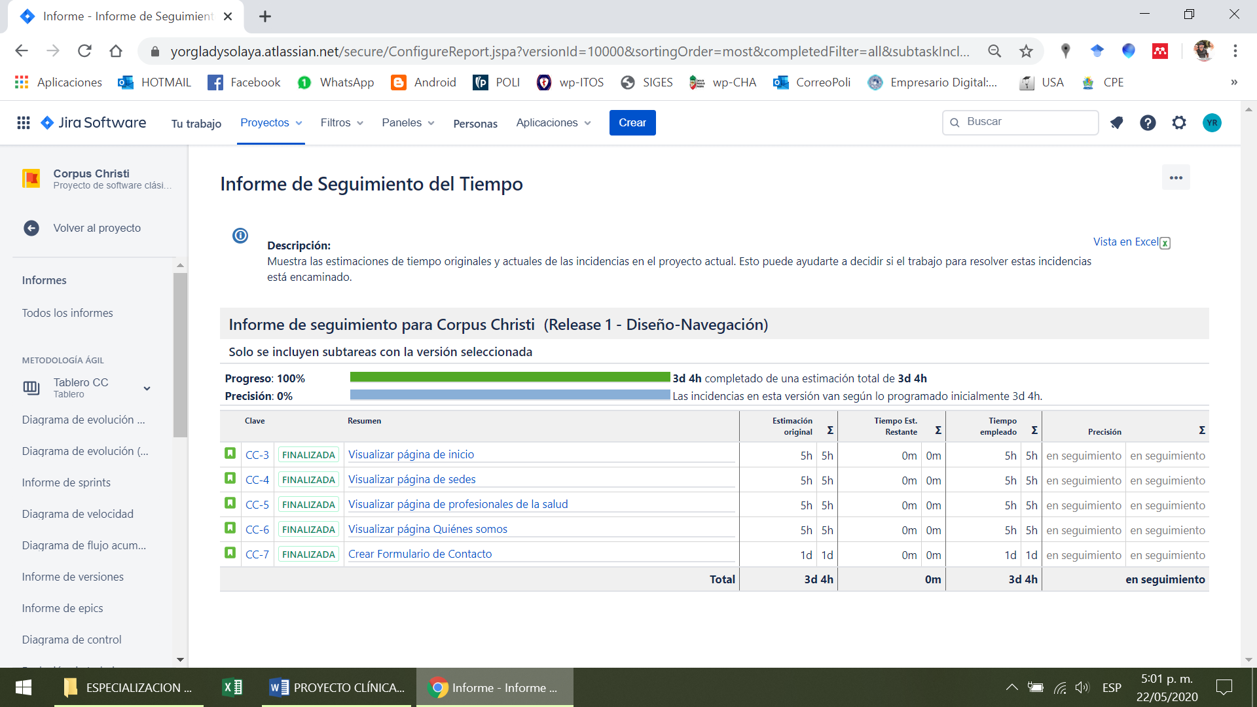

# **Sprint 2**

# **Product Backlog – Sprint 2**

El Product Owner llega a la Reunión del sprint con el siguiente Backlog, para presentárselo al Development Team, incluyendo una nueva Historia de Usuario: Refinar las páginas de información general.

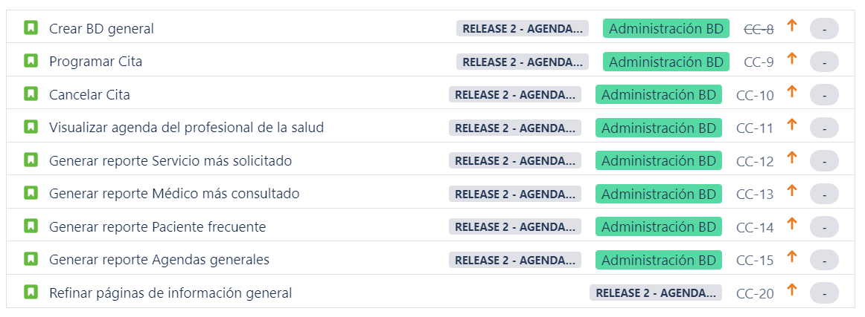

# **Sprint Planning – Sprint 2**

Fecha: 06 de mayo de 2020

Hora de inicio: 09:00 pm

Hora final: 10:00 pm

Aspectos coordinados:

* Se acepta el Backlog presentado por el Product Owner
* Se aprueba y ejecuta la adquisición del dominio y hosting
* Asignación de responsables

Con aplicación JIRA, se inicia el Sprint Backlog

# **Sprint Backlog – Sprint 2**

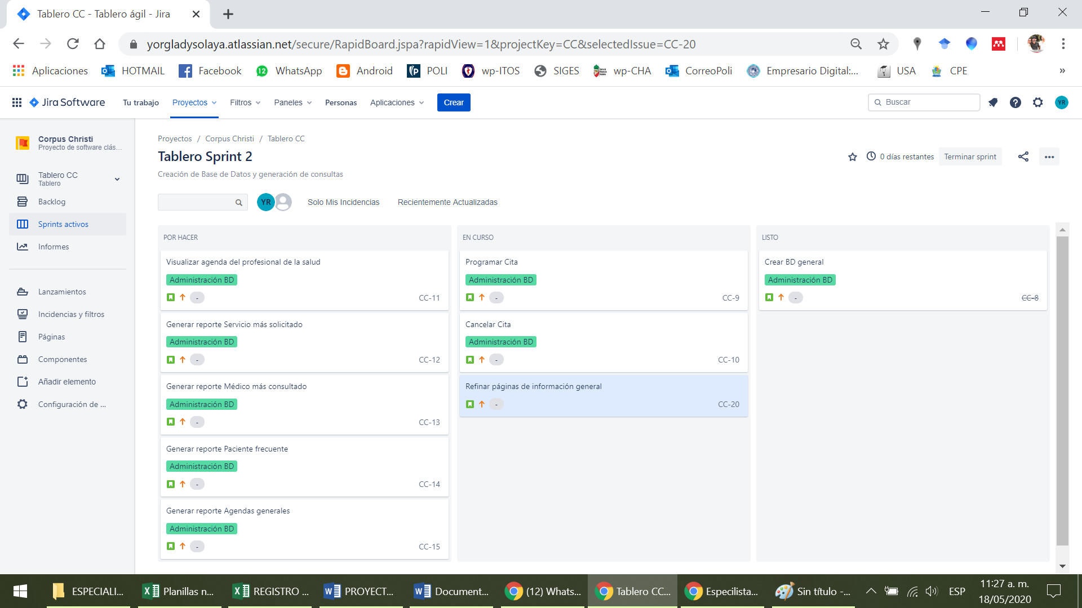

# **Sprint Execution – Sprint 2**

Fecha inicio: 06 de mayo de 2020

Fecha fin: 19 de mayo de 2020

Nota: Días hábiles

Días 1 a 7:

|  |  |
| --- | --- |
| **Crear BD general** | CRITERIOS DE ACEPTACIÓN Fácil navegación Tipos de usuario: Paciente, Médico, Administrador Campos: Tipo y Número del Documento de identidad, Nombres completos, Dirección de Residencia, Teléfono de Contacto, Correo electrónico. Contraseña de ingreso a la plataforma, Fechas de citas, Asistencia a las citas |

Día 8:

|  |  |
| --- | --- |
| **Programar Cita** | CRITERIOS DE ACEPTACIÓN Fácil navegación Fácil registro  Fácil logueo Solicitud de sede Solicitud de especialidad o médico Solicitud de Fecha y hora Confirmación de fecha y hora Envío de la programación al correo del paciente |
| **Cancelar Cita** | CRITERIOS DE ACEPTACIÓN Fácil navegación Fácil registro  Fácil logueo Visualización de las próximas citas Confirmación de la cancelación Envío de la cancelación al correo del paciente |

Día 9:

|  |  |
| --- | --- |
| **Visualizar agenda del profesional de la salud** | CRITERIOS DE ACEPTACIÓN Fácil navegación Fácil registro  Fácil logueo Agenda fácil de visualizar |

Día 10:

|  |  |
| --- | --- |
| **Generar reporte Servicio más solicitado** | CRITERIOS DE ACEPTACIÓN Fácil navegación Fácil registro  Fácil logueo Solicitud sede Visualización del servicio más solicitado ordenado cronológicamente del más reciente al menos reciente Permite imprimir el reporte |
| **Generar reporte Médico más consultado** | CRITERIOS DE ACEPTACIÓN Fácil navegación Fácil registro  Fácil logueo Solicitud sede Visualización del Profesional de la Salud más solicitado  Permite imprimir el reporte |
| **Generar reporte Paciente frecuente** | CRITERIOS DE ACEPTACIÓN Fácil navegación Fácil registro  Fácil logueo Solicitud sede Visualización de los pacientes frecuentes ordenado cronológicamente del más reciente al menos reciente Permite imprimir el reporte |
| **Generar reporte Agendas generales** | CRITERIOS DE ACEPTACIÓN Fácil navegación Fácil registro  Fácil logueo Solicitud sede Solicitud Especialidad o Profesional de la Salud Solicitud Fecha Visualización general de la agenda, según criterios solicitados Permite imprimir el reporte |

# **Daily Scrum – Sprint 2**

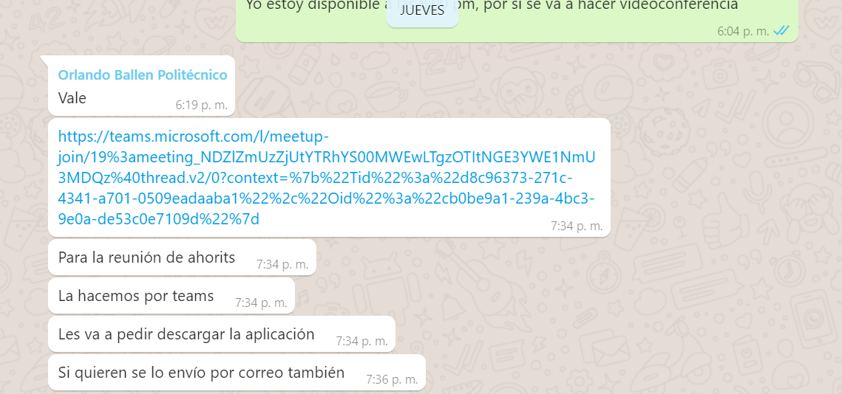

|  |  |  |  |  |  |
| --- | --- | --- | --- | --- | --- |
| **Día** | **Fecha** | **Lo que hice ayer** | **Lo que hice hoy** | **Los inconvenientes** | **Observaciones** |
| 1 | 07/05/2020  08:00 pm | Adquisición de dominio y hosting | Reconocimiento de dominio y hosting |  | Identidad institucional:  [www.corpuschristi.com.co](http://www.corpuschristi.com.co) |
| 2 | 08/05/2020 | Creación de Base de Datos | Gestión de Base de Datos | Actualización en Diagramas de clases, por ausencia de algunos campos | Se deben actualizar los diagramas relacionados |
| 4 | 11/05/2020 | Gestión de Base de Datos | Gestión de Base de Datos | Acceso con PHP |  |

# **Incrementos – Sprint 2**

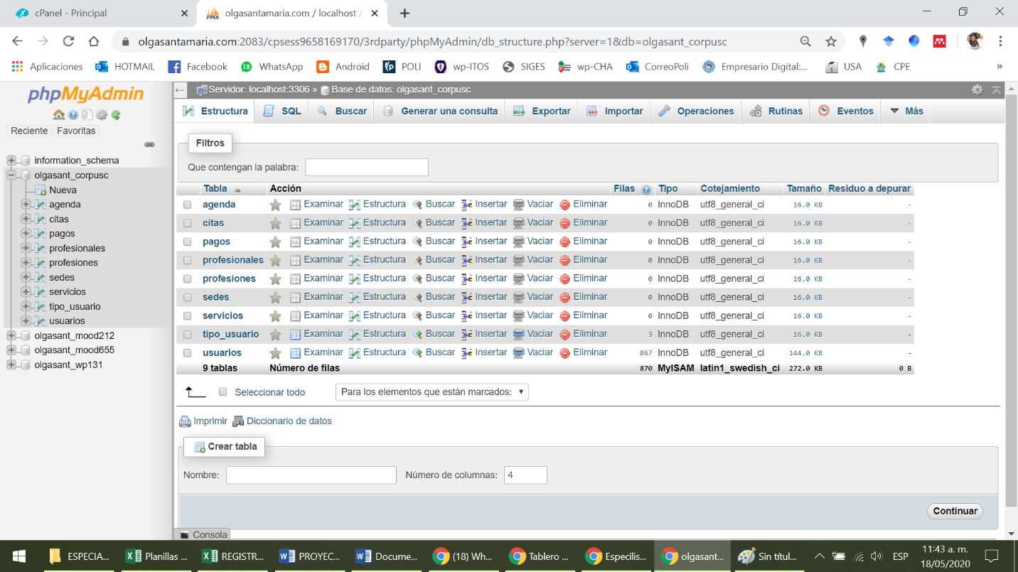

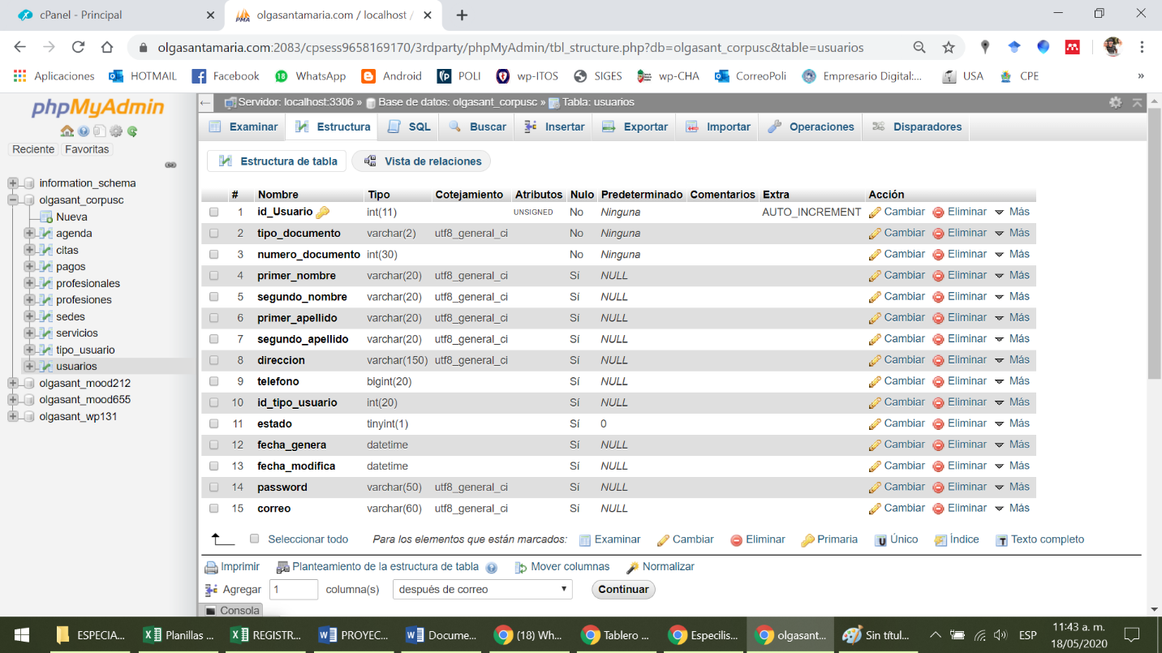

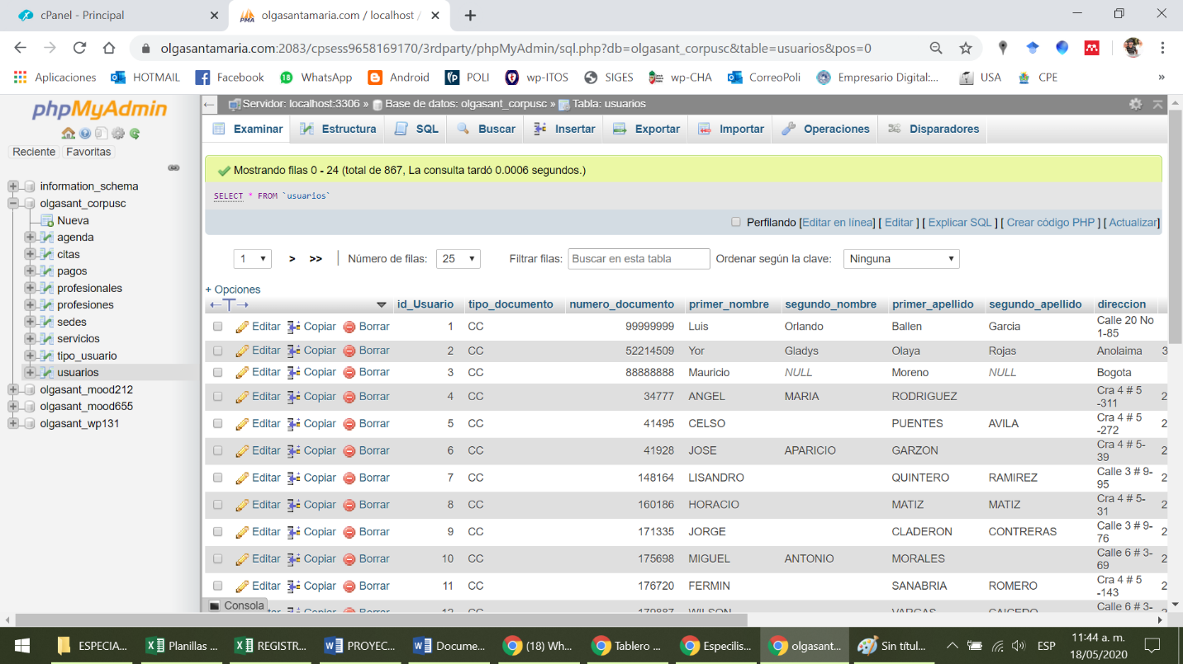

# **Sprint Review – Sprint 2**

Fecha: 18 y 19 de mayo de 2020

Hora inicio: 10:00 am

Hora final: 12:00 m

Observaciones:

* Creación y gestión de Base de Datos.

Sugerencias:

* Redistribución de actividades y responsables
* Preparar la documentación de la Base de Datos
* Actualizar en JIRA y en el documento, el proceso de Scrum

Correcciones:

* Tabla de usuario: agregar 2 nuevos campos: tipo_documento y documento
* El campo documento debe ser VARCHAR
* El campo documento, será el usuario para ingresar al sistema o aplicativo
* El campo teléfono, debe ser VARCHAR
* Actualizar los diagramas UML, de acuerdo a las anteriores correcciones

# **Sprint Retrospective – Sprint 2**

Fecha: 18 y 19 de mayo de 2020

Hora inicio: pm

Hora final: pm

¿Qué cosas funcionaron bien en el último sprint?

* Creación de la Base de Datos
* Creación inicial de tablas

¿Qué cosas se podrían mejorar?

* Asignación de actividades y responsables
* Acceso a la base de datos
* Programación de consultas, funciones y Triggers
* Agilizar los procesos

# **Seguimiento – Sprint 2**

Para el Sprint 2, se realizan los siguientes seguimientos trabajados en la herramienta JIRA, para Scrum:

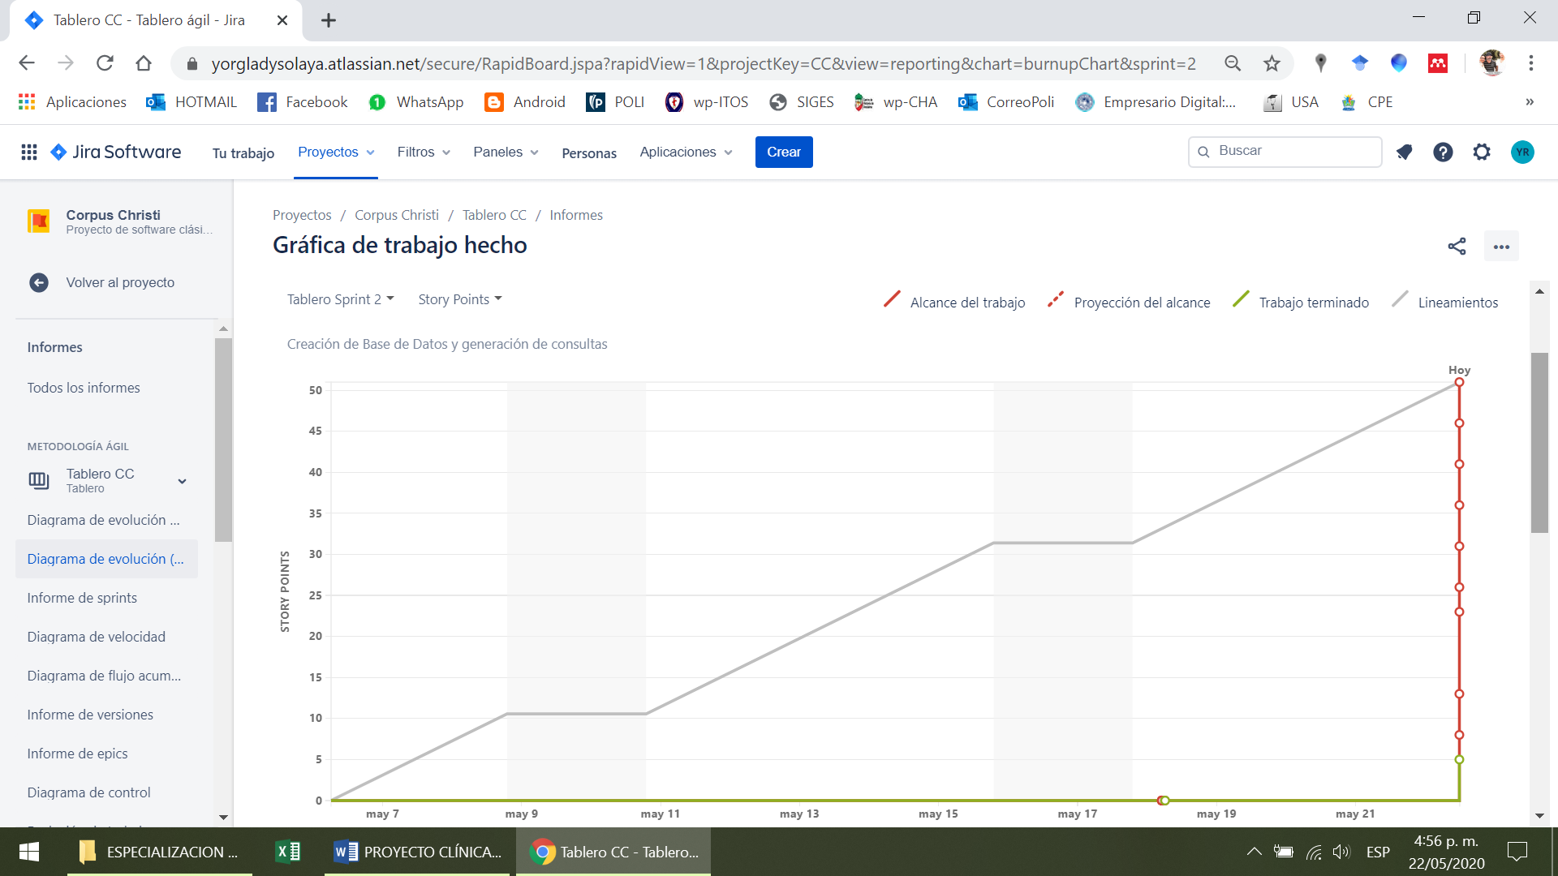

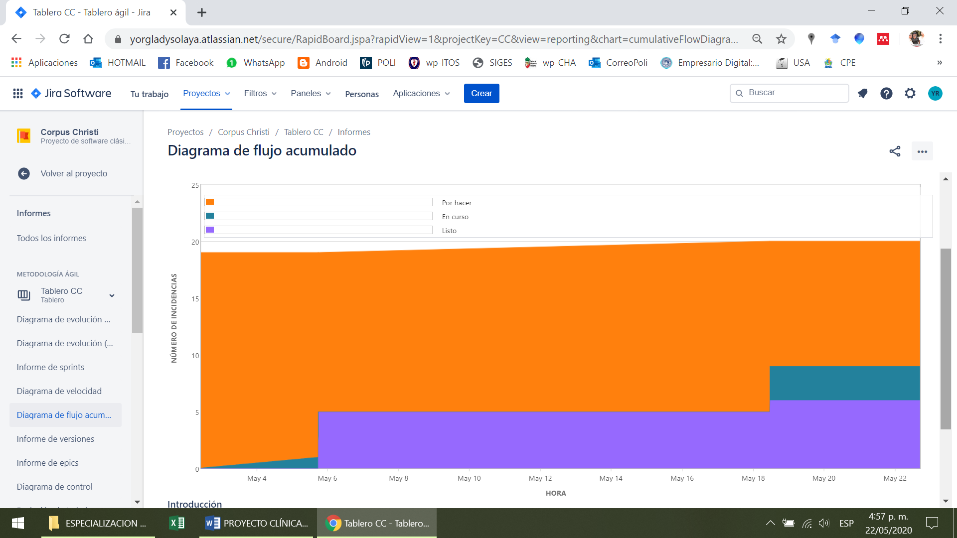

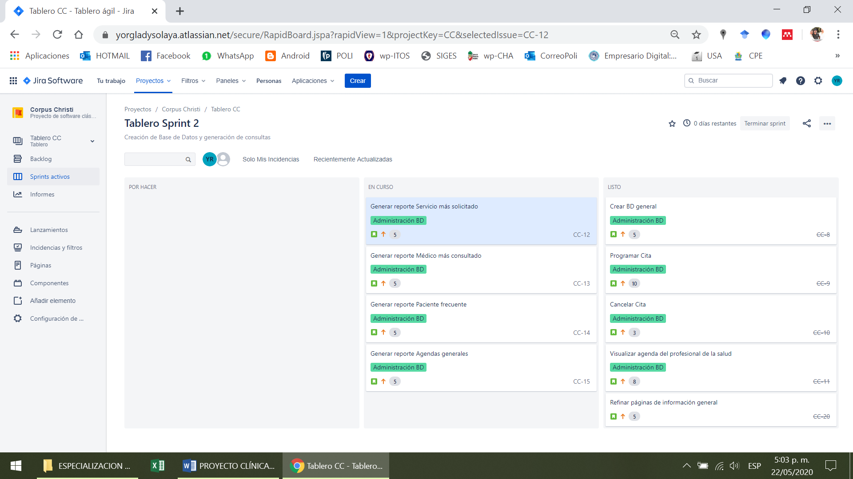

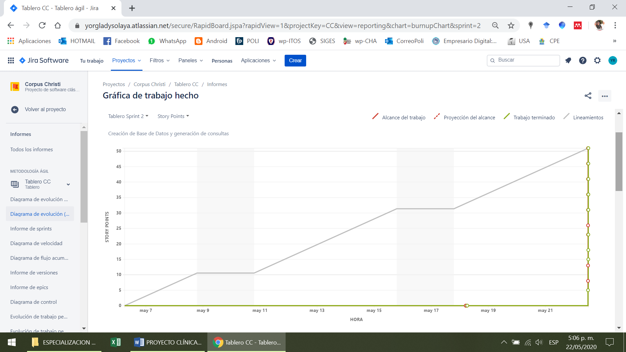

# **Sprint 3**

# **Product Backlog – Sprint 3**

El Product Owner llega a la Reunión del sprint con el siguiente Backlog, para presentárselo al Development Team, incluyendo una nueva Historia de Usuario: Refinar las páginas de información general.



# **Sprint Planning – Sprint 3**

Fecha: 19 de mayo de 2020

Hora de inicio: 11:00 am

Hora final: 02:00 pm

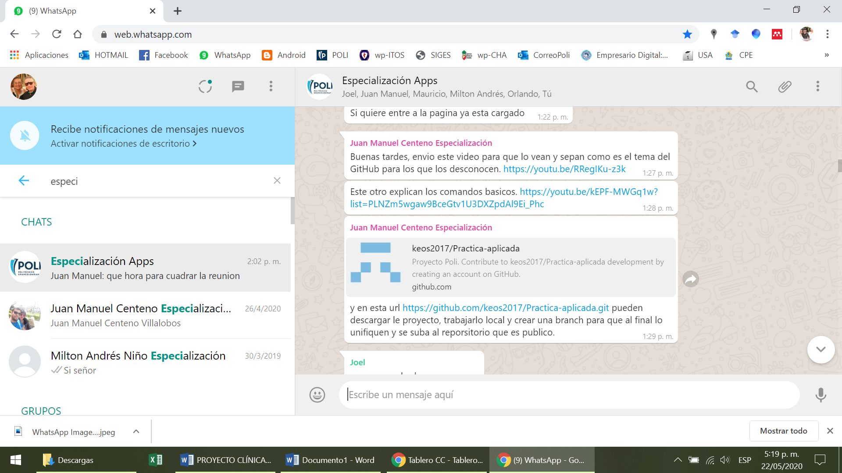

Aspectos coordinados:

* Se acepta el Backlog presentado por el Product Owner
* Se revisa el Github para alojar y compartir los últimos archivos usados

Con aplicación JIRA, se inicia el Sprint Backlog 2

# **Sprint Backlog – Sprint 3**

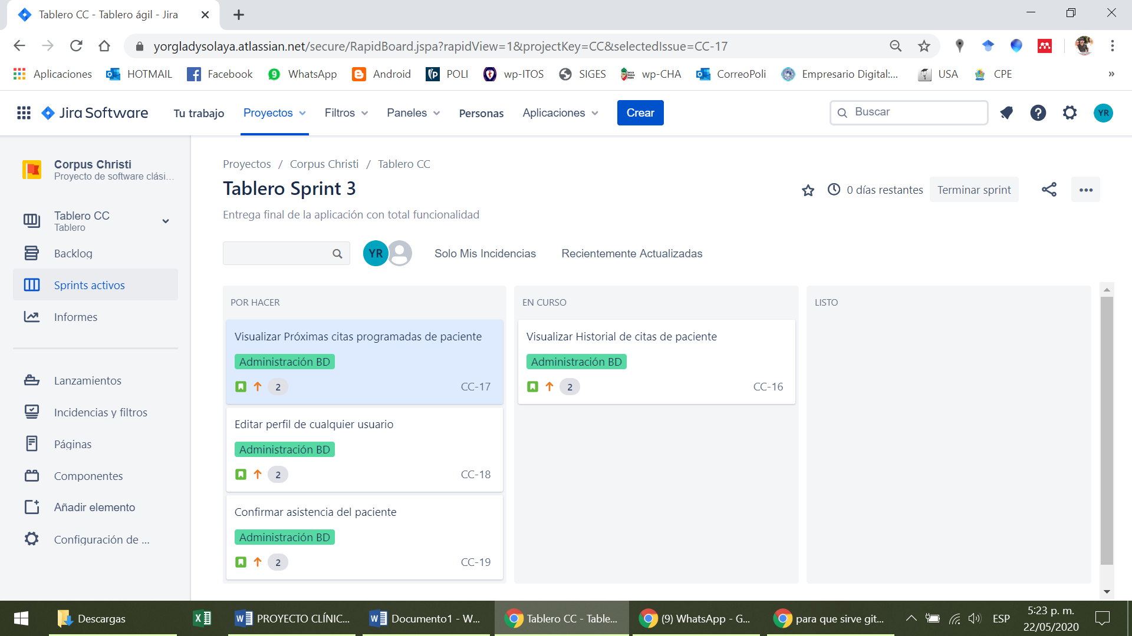

# **Sprint Execution – Sprint 3**

Fecha inicio: 20 de mayo de 2020

Fecha fin: 24 de mayo de 2020

Nota: Días hábiles

Día 1 y 2:

|  |  |
| --- | --- |
| **Visualizar Historial de citas de paciente** | **CRITERIOS DE ACEPTACIÓN** Fácil navegación Fácil registro  Fácil logueo Visualización de Historial de citas ordenado cronológicamente del más reciente al menos reciente |

Día 3:

|  |  |
| --- | --- |
| **Visualizar Próximas citas programadas de paciente** | **CRITERIOS DE ACEPTACIÓN** Fácil navegación Fácil registro  Fácil logueo Visualización de Próximas de citas con fecha y hora |

Día 4:

|  |  |
| --- | --- |
| **Editar perfil de cualquier usuario** | **CRITERIOS DE ACEPTACIÓN** Fácil navegación Fácil registro  Fácil logueo Edición de campos información básica Confirmación de la actualización en la Base de Datos |

Día 5:

|  |  |
| --- | --- |
| **Confirmar asistencia del paciente** | **CRITERIOS DE ACEPTACIÓN** Fácil navegación Fácil registro  Fácil logueo Check o Caja de verificación para marcar la asistencia del paciente Confirmación de la actualización en la Base de Datos |

# **Daily Scrum – Sprint 3**

LO DE ESTA NOCHE

PEGAR SCREEN SHOT DE CONFERENCIA

|  |  |  |  |  |  |
| --- | --- | --- | --- | --- | --- |
| **Día** | **Fecha** | **Lo que hice ayer** | **Lo que hice hoy** | **Los inconvenientes** | **Observaciones** |
| 1 | 19/05/2020  08:00 pm | Inicio de repositorio en GitHub | Cargue de archivos en GitHub |  | Se comparte con integrantes del grupo desarrollador |
| 2 | 20/05/2020 | Terminar de refinar páginas | Ajustes de CSS |  |  |
| 3 | 21/05/2020 |  | Creación de consultas, funciones y triggers en Base de Datos | Tiempo insuficiente | Estimar mejor las historias de usuario |

# **Incrementos – Sprint 3**

Screen shot de base de datos

# **Sprint Review – Sprint 3**

Fecha: 24 de mayo de 2020

Hora inicio: 05:30 pm

Hora final: 08:00 pm

Observaciones:

* Se cumple con la meta del sprint.

Sugerencias:

* Terminar la documentación
* Anexar el código fuente
* Realizar más pruebas para depurar el aplicativo

Correcciones:

* Funciones y triggers en base de datos
* Presentación de reportes o informes en base de datos

# **Sprint Retrospective – Sprint 3**

Fecha: 25 de mayo de 2020

Hora inicio: 03:00 pm

Hora final: 07:00 pm

¿Qué cosas funcionaron bien en el último sprint?

* Creación de funciones en la Base de Datos
* Creación de reportes o informes en la Base de Datos

¿Qué cosas se podrían mejorar?

* Agilizar los procesos y mejorar estimaciones

# **Seguimiento del sprint – Sprint 3**

Gráficos de JIRA

# **Definición de funcionalidades**

# **Lista de Requerimientos Funcionales**

|  |  |  |  |
| --- | --- | --- | --- |
| **ID** | **FunctionalRequeriments** | **Risk** | **Priority** |
| FR001 | Logueo del usuario | Marginal | Alta |
| FR002 | Inscripción en base de datos | Crítico | Alta |
| FR003 | Acceso base generar citas | Crítico | Media |
| FR004 | Liquidación de servicios | Crítico | Media |
| FR005 | Generar Modificaciones en servicios | Marginal | Media |
| FR006 | Consultar agendas | Marginal | Media |
| FR007 | Generar reportes específicos | Marginal | Media |

# **Lista de Requerimientos no Funcionales**

|  |  |  |  |
| --- | --- | --- | --- |
| **ID** | **Non FunctionalRequeriments** | **Risk** | **Priority** |
| NFR001 | Flexibilidad | Bajo | Baja |
| NFR002 | Seguridad | Alto | Alta |
| NFR003 | Mantenibilidad | Bajo | Media |

# **Ampliación de requerimientos no funcionales**

|  |
| --- |
| NFR001 Flexibilidad |
| El tiempo de aprendizaje del sistema por un usuario deberá ser menor a 10 Minutos.  La tasa de errores cometidos por el usuario deberá ser menor del 1% de las transacciones totales ejecutadas en el sistema.  El sistema debe proporcionar mensajes de error que sean informativos y orientados a usuario final.  La aplicación web debe poseer un [diseño “Responsive”](http://www.pmoinformatica.com/2015/04/consejos-diseno-web-movil.html) a fin de garantizar la adecuada visualización en múltiples computadores personales, dispositivos tableta y teléfonos inteligentes.  El sistema debe poseer interfaces gráficas bien formadas |
|  |
| NFR002 Seguridad |
| Los permisos de acceso al sistema podrán ser cambiados solamente por el administrador de acceso a datos.  Todos los sistemas deben respaldarse cada 24 horas. Los respaldos deben ser almacenados en una localidad segura ubicada en un edificio distinto al que reside el sistema.  Si se identifican ataques de seguridad o brecha del sistema, el mismo no continuará operando hasta ser desbloqueado por un administrador de seguridad. |
|  |
| NFR003 Mantenibilidad |
| El sistema debe ser capaz de procesar 50 transacciones por segundo.  Toda funcionalidad del sistema y transacción de negocio debe responder al usuario en menos de 5 segundos.  Los datos modificados en la base de datos deben ser actualizados para todos los usuarios que acceden en menos de 2 segundos. |

* 1. **Especificación de Requerimientos Funcionales**

|  |  |
| --- | --- |
| ID: | Nombre: |
| FR001 | Logueo de usuario |
| Entrada | Salida |
| numero_documento  password |  |
| Descripción | |
| id_usuario, tipo_documento, numero_documento, primer_nombre, segundo_nombre, primer_apellido, segundo_apellido, dirección, teléfono, id_tipo_usuario, estado, fecha_genera, fecha_modifica, password, correo  Los usuarios pueden ser:   * Administrador * Paciente * Profesional   1. Precondición: El usuario debe estar activo en la Base de Datos.  2. Descripción: El usuario ingresa su número de documento de identidad (numero_documento) y su contraseña (password) para ingresar al sistema.  3. Post- condición: El sistema da acceso al usuario logueado correctamente. | |
| Manejo de situaciones anormales | |
| En caso de olvidar la contraseña, se requiere nueva autorización.  Después de 3 intentos fallidos, el usuario se bloquea. | |
| Criterios de aceptación | |
| El usuario tendrá acceso sí y sólo sí, el usuario y la contraseña coinciden con la información de la Base de Datos. | |

|  |  |
| --- | --- |
| ID: | Nombre: |
| FR002 | Inscripción en base de datos |
| Entrada | Salida |
| id_usuario  tipo_documento  numero_documento  primer_nombre  segundo_nombre  primer_apellido  segundo_apellido  dirección, teléfono  id_tipo_usuario  estado  fecha_genera  fecha_modifica  password  correo |  |
| Descripción | |
| id_usuario, tipo_documento, numero_documento, primer_nombre, segundo_nombre, primer_apellido, segundo_apellido, dirección, teléfono, id_tipo_usuario, estado, fecha_genera, fecha_modifica, password, correo  1. Precondición: El usuario no debe estar activo en la Base de Datos.  2. Descripción: Se ingresa Al formulario por (Registro), y se ingresan los datos requeridos para quedar activo en la base de datos  3. Post- condición: El sistema realiza validación de los datos para dar acceso a la base. | |
| Manejo de situaciones anormales | |
| Si el usuario ya está logueado en la base genera mensaje de alerta | |
| Criterios de aceptación | |
|  | |

|  |  |
| --- | --- |
| ID: | Nombre: |
| FR003 | Acceso base general citas |
| Entrada | Salida |
| Clave, ID | Cargue de información para registro de citas medicas |
| Descripción | |
| El sistema contará con una base de datos que contenga los listados de procedimientos, consultas y médicos activos para ofrecerle el servicio al paciente según profesional requerido  1. Precondición: El servicio ofrecido puede ser nuevo o puede estar activo en la Base de Datos.  2. Descripción: Se accede a la información de la Base de Datos para realizar consultas, envíos, actualizaciones o impresiones.  3. Post- condición: El sistema permite tener acceso a la información general de todos los servicios ofrecidos. | |
| Manejo de situaciones anormales | |
|  | |
| Criterios de aceptación | |
| La información de cada servicio se podrá observar y actualizar, sí y sólo sí, el usuario que lo realiza, está correctamente logueado. | |

|  |  |
| --- | --- |
| ID: | Nombre: |
| FR004 | Acceso base pagos en línea |
| Entrada | Salida |
|  | Genera pago en línea del servicio |
| Descripción | |
| Agenda la cita médica por profesional el cliente puede realizar pago en línea de los servicios  1. Precondición: Generar agenda con el profesional  2. Descripción: Por cada servicio se genera un pago  3. Post- condición: solo permite realizar un pago. | |
| Manejo de situaciones anormales | |
| Si se generar error al momento de realizar pago en línea la cita se cancela | |
| Criterios de aceptación | |
| Posterior al pago genera consecutivo de agentamiento. | |

|  |  |
| --- | --- |
| ID: | Nombre: |
| FR005 | Generar Modificaciones en servicios |
| Entrada | Salida |
| Agendas  profesionales | Ampliación o reasignación de citas programadas |
| Descripción | |
| El sistema permite al profesional modificar las agendas  1. Precondición: Estar registrado en el sistema y tener agenda  2. Descripción: El sistema permite al profesional verificar agendas y realizar modificaciones en inclusión o exclusión de servicios  3. Post- condición: Tener información cargada según criterios. | |
| Manejo de situaciones anormales | |
|  | |
| Criterios de aceptación | |
|  | |

|  |  |
| --- | --- |
| ID: | Nombre: |
| FR006 | Consultar agendas |
| Entrada | Salida |
| Agendas  Servicios programados | Documento de servicios |
| Descripción | |
| El sistema permite generar informe por cada uno de los profesionales y los servicios ofertados en el sistema  1. Precondición: El servicio y profesional requerido debe estar configurado en el sistema.  2. Descripción: El sistema genera documento con los filtros generados por el profesional  3. Post- condición: profesional debe estar inscrito en el sistemas y tener configurado los servicios. | |
| Manejo de situaciones anormales | |
|  | |
| Criterios de aceptación | |
|  | |

|  |  |
| --- | --- |
| ID: | Nombre: |
| FR007 | Generar reporte de profesionales |
| Entrada | Salida |
| Profesionales Inscritos | Documento de servicios |
| Descripción | |
| El sistema permite generar informe de los profesionales y clientes inscritos en la base de datos  1. Precondición: El servicio y profesional requerido debe estar configurado en el sistema.  2. Descripción: El sistemas genera documento con los filtros generados por el profesional  3. Post- condición: profesional debe estar inscrito en el sistemas y tener configurado los servicios. | |
| Manejo de situaciones anormales | |
|  | |
| Criterios de aceptación | |
|  | |

* 1. **Especificación de Requerimientos No Funcionales**

|  |  |
| --- | --- |
| ID | Nombre: |
| NFR001 | Flexibilidad |
| Prioridad | Descripción |
| Baja | Medida en la que el sistema admite cambios, adición de nuevos módulos, portabilidad a otros sistemas operativos, conversión a página web o App. |

|  |  |
| --- | --- |
| ID | Nombre: |
| NFR002 | Seguridad |
| Prioridad | Descripción |
| Alta | Atributo que permite que el aplicativo siga funcionando correctamente con la existencia de riesgos potenciales. Debe proporcionar integridad, autenticación y disponibilidad de la información. |

|  |  |
| --- | --- |
| ID | Nombre: |
| NFR003 | Mantenibilidad |
| Prioridad | Descripción |
| Media | El sistema puede recibir mantenimiento (corrección de errores, desbordamiento de memoria, accesos no autorizados), y mantiene su funcionalidad sin ser interrumpida. |

# **Diagramas UML**

# **Diagramas de estructura**

* Clases

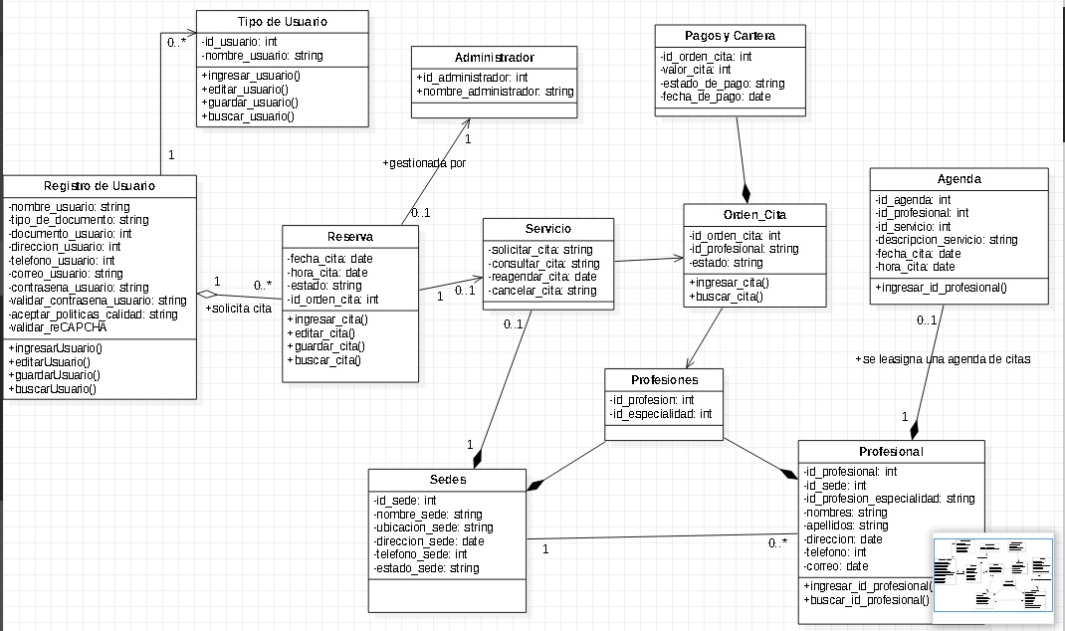

* Objetos

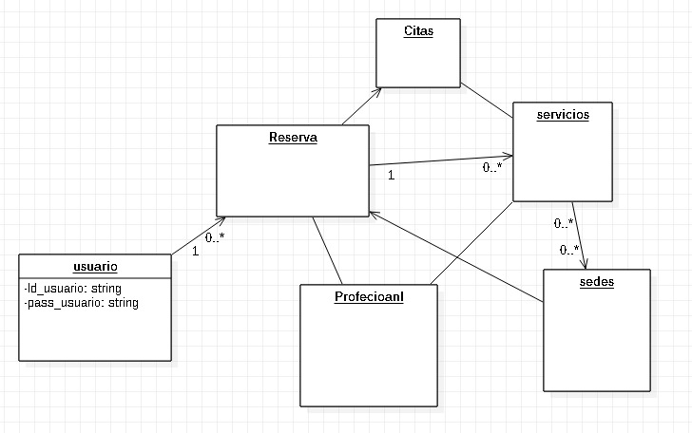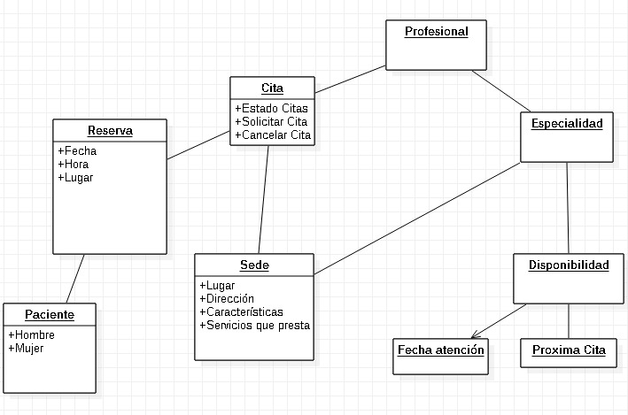

* Componentes

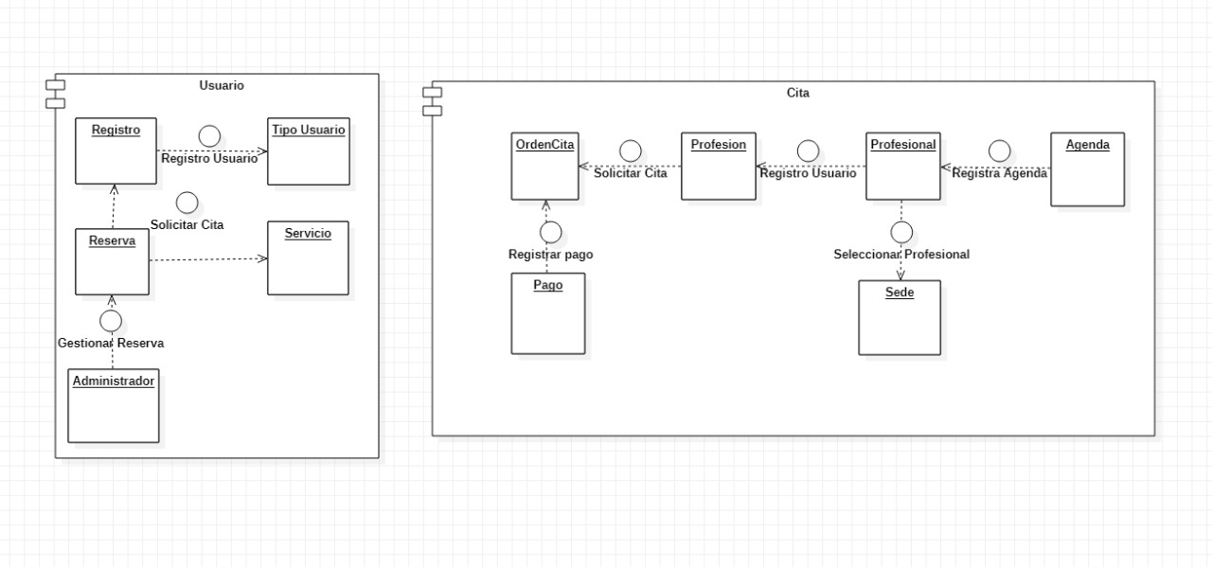

* Despliegue

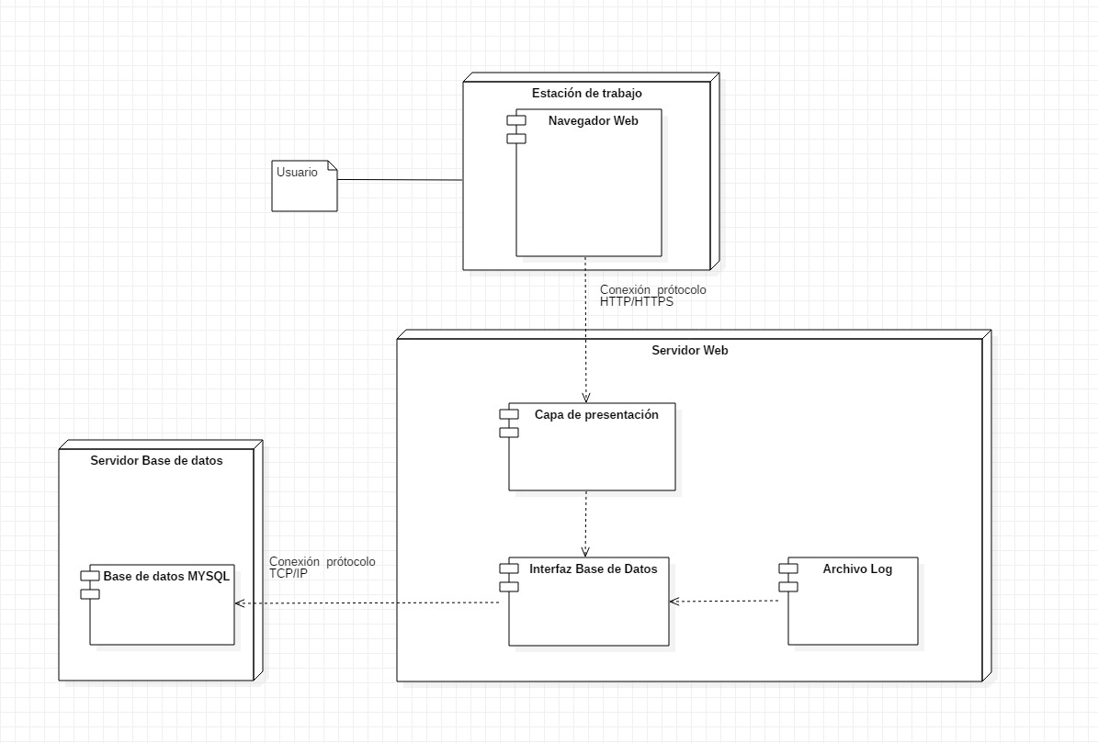

# **Diagramas de comportamiento**

* Casos de uso

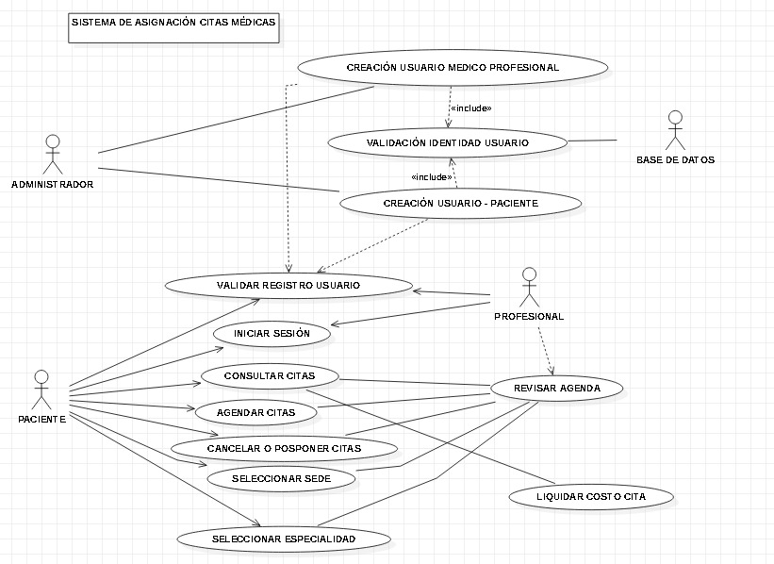

* Casos de uso detallados.

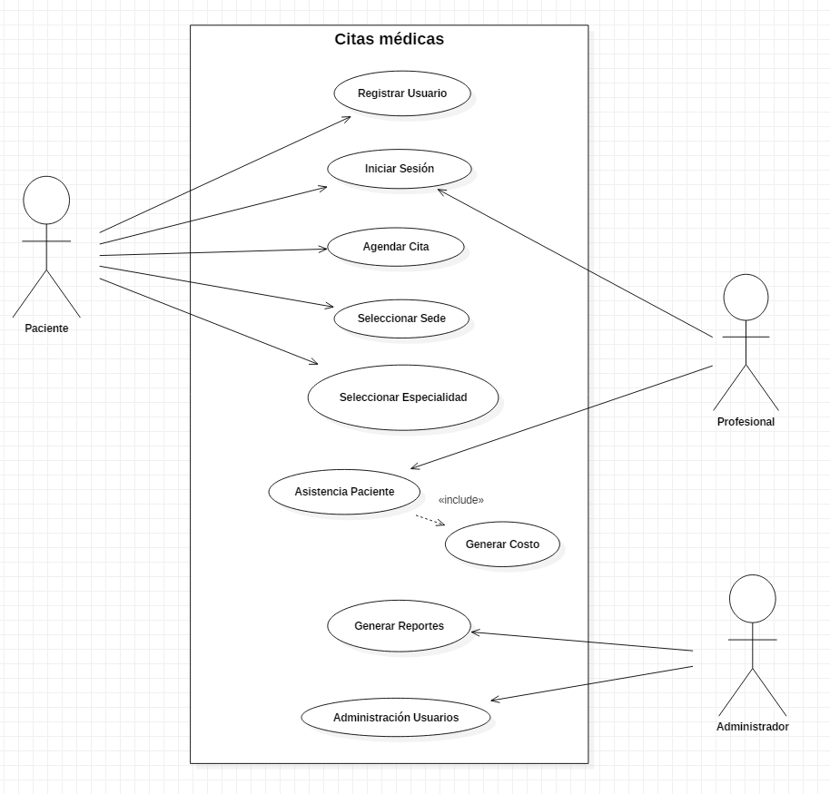

|  |  |
| --- | --- |
| CASO DE USO | Registrar Usuario |
| ACTORES | Paciente |
| RESUMEN | El paciente puede registrarse en el sistema con su información personal. |
| PRECONDICIONES | El paciente no debe existir en el sistema. |
| POSCONDICIONES | El usuario queda registrado en el sistema |
| ACTOR | SISTEMA |
| 1. Diligencia el formulario de registro de usuario | 2. Valida que no exista el usuario.  3. Responde si fue exitoso o no el registro. |
| CASO DE USO | Iniciar Sesión |
| ACTORES | Paciente – Profesional - Administrador |
| RESUMEN | Los actores pueden iniciar sesión en el sistema. |
| PRECONDICIONES | El usuario debe estar registrado en el sistema. |
| POSCONDICIONES | El usuario podrá visualizar las opciones de acuerdo con su perfil. |
| ACTOR | SISTEMA |
| 1. Ingresa datos de usuario y contraseña. | 2. Valida que las credenciales estén correctas.  3. Permite ingreso al sistema.  4. Visualiza opciones de acuerdo con el perfil de ingreso. |

|  |  |
| --- | --- |
| CASO DE USO | Agendar Cita |
| ACTORES | Paciente |
| RESUMEN | El paciente puede agendar su cita. |
| PRECONDICIONES | El sistema mostrará el calendario disponible para agendar citas. |
| POSCONDICIONES | Se le agendará la cita al usuario y se le mostrará la información registrada. |
| ACTOR | SISTEMA |
| 1. Selecciona la fecha en la que va a agendar la cita. | 2. Valida disponibilidad del profesional.  3. Permite agendamiento de cita  4. Almacena la información registrada. |

|  |  |
| --- | --- |
| CASO DE USO | Seleccionar Sede |
| ACTORES | Paciente |
| RESUMEN | El paciente puede seleccionar la sede en la que puede asistir. |
| PRECONDICIONES | El sistema mostrará una lista con las sedes disponibles. |
| POSCONDICIONES | Se le permitirá seleccionar la sede y se le mostrará la selección. |
| ACTOR | SISTEMA |
| 1. Selecciona la sede | 2. Valida selección de la sede.  3. Visualiza la sede seleccionada.  4. Almacena la información registrada. |

|  |  |
| --- | --- |
| CASO DE USO | Seleccionar Especialidad |
| ACTORES | Paciente |
| RESUMEN | El paciente puede seleccionar la especialidad deseada. |
| PRECONDICIONES | El sistema mostrará una lista con las especialidades disponibles. |
| POSCONDICIONES | Se le permitirá seleccionar la especialidad y se le mostrará la selección. |
| ACTOR | SISTEMA |
| 1. Selecciona la especialidad | 2. Valida selección de la especialidad.  3. Visualizar la especialidad seleccionada.  4. Almacena la información registrada. |

|  |  |
| --- | --- |
| CASO DE USO | Asistencia Paciente |
| ACTORES | Profesional |
| RESUMEN | El profesional puede marcar la asistencia por parte del sistema. |
| PRECONDICIONES | El sistema mostrará la información del usuario y la opción para registrar la asistencia o la inasistencia. |
| POSCONDICIONES | Se le cobrará el costo de la cita médica si asistió. |
| INCLUYE | Generar Costo |
| ACTOR | SISTEMA |
| 1. Marca la asistencia o inasistencia del paciente. | 2. Valida si asistió o no el paciente.  3. Genera costo de la cita.  4. Almacena información del costo. |

|  |  |
| --- | --- |
| CASO DE USO | Generar Reportes |
| ACTORES | Administrador |
| RESUMEN | El administrador del sistema podrá generar todos los reportes necesarios. |
| PRECONDICIONES | El sistema debe tener la información almacenada con las condiciones prestablecidas. |
| POSCONDICIONES | Se visualizará los reportes generados por el administrador y podrá exportarlos. |
| ACTOR | SISTEMA |
| 1. Genera reporte  4. Solicita exportar reporte | 2. Valida información registrada.  3. Genera reporte solicitado.  5. Exporta reporte solicitado. |

|  |  |
| --- | --- |
| CASO DE USO | Administración usuarios |
| ACTORES | Administrador |
| RESUMEN | El administrador podrá manejar todas las acciones referidas a la administración de usuarios |
| PRECONDICIONES | El sistema validará que sea el perfil de administrador. |
| POSCONDICIONES | El administrador podrá configurar y registrar perfiles de profesionales al sistema. |
| ACTOR | SISTEMA |
| 1. Registrar usuarios profesionales  4. Configuración de usuarios | 2. Valida existencia del usuario  3. Permite creación del usuario.  5. Valida que sea usuario administrador.  6. Permite acciones generadas por el usuario. |

|  |  |
| --- | --- |
| Use Case 001 | Nombre: Logueo usuario |
| Fecha: 01-04-2020 | Elaborado por:  Luis Orlando Ballén García |
| ACTORES | Cliente y profesionales |
| OBJETIVOS | Ingresar al aplicativo |
| PRECONDICIONES | El usuario debe estar activo en el sistema |
| POSCONDICIONES | El usuario podrá ingresar al sistema |
| ACCIÓN DEL ACTOR  1. Ingresar usuario y contraseña | RESPUESTA DEL SISTEMA  2. Validar datos  3. Permitir el ingreso al sistema  4. Muestra la interfaz correspondiente al rol del usuario |
| SITUACIONES EXCEPCIONALES  Error conectando con la base de datos.  Datos ingresados erróneos o el usuario no existe | |
| Revisado por:  Luis Orlando Ballén | |

|  |  |
| --- | --- |
| Use Case 002 | Nombre: Inscripción en base de datos |
| Fecha: 01-04-2020 | Elaborado por:  Luis Orlando Ballén García |
| ACTORES | Cliente o profesional |
| OBJETIVOS | Ingresar datos para inscripción de nuevo usuario |
| PRECONDICIONES | El cliente o profesional debe ser nuevo en la base |
| POSCONDICIONES | El cliente o usuario podrá verificar si está inscrito |
| ACCIÓN DEL ACTOR  - Ingresa datos en la base  -confirma ingreso a la base | RESPUESTA DEL SISTEMA  -Genera mensaje de alerta |
| SITUACIONES EXCEPCIONALES  Error conectando con la base de datos.  Datos ingresados erróneos | |
| Revisado por:  Luis Orlando Ballén | |

|  |  |
| --- | --- |
| Use Case 003 | Nombre: Generar cita medica |
| Fecha: 01-04-2020 | Elaborado por:  Luis Orlando Ballén García |
| ACTORES | Cliente |
| OBJETIVOS | Ingresar a la base de datos y poder generar una cita con un profesional determinado |
| PRECONDICIONES | Los servicios solicitados por el paciente deben estar configurados en el sistema |
| POSCONDICIONES | Tiene y ofrece los servicios solicitados |
| ACCIÓN DEL ACTOR  1. El paciente solicita los servicios médicos | RESPUESTA DEL SISTEMA  2. Revisión de existencia de los servicios solicitados en la Base de Datos |
| SITUACIONES EXCEPCIONALES  Error conectando con la base de datos.  Datos ingresados erróneos o el servicio solicitado no existe | |
| Revisado por:  Luis Orlando Ballén | |

|  |  |
| --- | --- |
| Use Case 004 | Nombre: Generar pagos en línea |
| Fecha: 01-04-2020 | Elaborado por:  Luis Orlando Ballén García |
| ACTORES | Cliente |
| OBJETIVOS | Generar pago en línea por el agendamiento de un servicio prestado por profesional |
| PRECONDICIONES | Haber generado un agendamiento de servicio con profesional |
| POSCONDICIONES | Generar una factura de pago por los valores consignados |
| ACCIÓN DEL ACTOR  - Generar agenda previa.  - Realizar pago en línea en las diferentes plataformas | RESPUESTA DEL SISTEMA  -Direccionar el sistema a la plataforma de pago.  -Generar factura electrónica |
| SITUACIONES EXCEPCIONALES  Error conectando con la base de datos. | |
| Revisado por:  Luis Orlando Ballén | |

|  |  |
| --- | --- |
| Use Case 005 | Nombre: Generar modificación de servicios |
| Fecha: 01-04-2020 | Elaborado por:  Luis Orlando Ballén García |
| ACTORES | Profesionales |
| OBJETIVOS | Ingresar al sistema para realizar la revisión de las agendas y poder ingresar o retirar servicios |
| PRECONDICIONES | Los servicios deben estar parametrizados en la agenda |
| POSCONDICIONES | Poder realizar modificación de los servicios ofertados |
| ACCIÓN DEL ACTOR  - Validar servicios ofertados.  - Modificar o eliminar servicios | RESPUESTA DEL SISTEMA  - Refrescar el sistema y visualizar automáticamente los cambios |
| SITUACIONES EXCEPCIONALES  Error conectando con la base de datos.  Error de código o nombre del servicio solicitado, versus el servicio ofrecido. | |
| Revisado por:  Luis Orlando Ballén | |

|  |  |
| --- | --- |
| Use Case 006 | Nombre: Consultar agenda |
| Fecha: 01-04-2020 | Elaborado por:  Luis Orlando Ballén García |
| ACTORES | Cliente o profesional |
| OBJETIVOS | Generar informe del sistemas según requerimientos para cada uno de los servicios ofrecidos |
| PRECONDICIONES | Los servicios requeridos para la consulta deben estar parame rizados |
| POSCONDICIONES | El cliente realiza los diferentes filtros requeridos para el informe |
| ACCIÓN DEL ACTOR  - Realizar filtros según requerimientos  - verificar servicios ofertados | RESPUESTA DEL SISTEMA  2. Validación en la Base de Datos  3. Actualización de Base de Datos para el Paciente |
| SITUACIONES EXCEPCIONALES  Error conectando con la base de datos. | |
| Revisado por:  Luis Orlando Ballén | |

|  |  |
| --- | --- |
| Use Case 007 | Nombre: Generar reporte de profesionales |
| Fecha: 01-04-2020 | Elaborado por:  Luis Orlando Ballén García |
| ACTORES | Administrador del sistema |
| OBJETIVOS | Generar documentos con la relación de los diferentes profesionales inscritos en el sistema |
| PRECONDICIONES | Verificación de profesionales inscritos |
| POSCONDICIONES | El sistema genera listado de profesionales con servicios ofertados |
| ACCIÓN DEL ACTOR  1. Filtro de condiciones | RESPUESTA DEL SISTEMA  3. Validación en la Base de Datos  4. Generación e impresión de informe |
| SITUACIONES EXCEPCIONALES  Error conectando con la base de datos.  Error en código, ítem o valor de los procedimientos. | |
| Revisado por:  Luis Orlando Ballén | |

# **Lenguaje de programación**

El aplicativo se desarrollará usando HTML, JavaScript y CSS. A continuación se describe cada uno de ellos, con la justificación de su uso.

Las siglas HTML vienen de “Hyper Text Markup Language” o Lenguaje Marcado de Hipertexto.

Los códigos HTML son el lenguaje universal que se utiliza para crear y dar formato a los sitios web. Funcionan en cualquier sistema operativo (Windows, Mac, Linux, etc.) y con cualquier navegador (Chrome, Explorer o Mozilla).

El lenguaje HTML está conformado por un sistema de etiquetas en serie o tags, que incluyen instrucciones que los navegadores traducen como: imágenes, texto, hipervínculos, listas de palabras, tablas, etc.

El código HTML simple y sencillo puede mostrar contenido estático, por ejemplo, un conjunto de imágenes; sin embargo, la mayoría del contenido web actual es interactivo e incluye presentaciones de diapositivas llamativas, formularios y menús. Estas mejoran la experiencia del usuario y le agregan dinamismo al sitio web. Esto se logra con los lenguajes de script y el más usado y famoso es JavaScript, pues permite a los desarrolladores, crear sitios web dinámicos e interactivos con el usuario. Para alcanzar el mayor potencial de HTML, se aconseja trabajarlo con JavaScript. (Bravo, A. 2019)

Las hojas de estilo o CSS (Cascade Style Sheets) son un recurso que existe desde que se

Con el auge del internet, el HTML y la diversificación de navegadores, se hizo necesario la estandarización de comandos, y así surgió el lenguaje CSS actual.

CSS es un mecanismo complementario del lenguaje HTML que permite indicarle al navegador el estilo que debe darle a los distintos elementos al desplegar la información de un sitio web. Un sitio web que usa comandos CSS es muchísimo más atractivo que aquel que no los usa.

Al mirar el equipo que hace CSS, HTML y Javascript, se incrementan las aplicaciones actuales de un sitio web, creando una mejor experiencia para el usuario.

# **Sistema manejador de bases de datos – SMBD**

El Sistema Manejador de Bases de Datos que se utilizará en el aplicativo, será MySQL, uno de los más extendidos y que cuenta con doble licencia: código abierto y versión comercial.

MySQL trabaja con bases de datos relacionales, es decir, utiliza tablas múltiples que se interconectan entre sí para almacenar la información y organizarla correctamente. Las ventajas más importantes son: flexibilidad, multiplataforma, facilidad de instalación y de uso, robustez, seguridad en los datos y velocidad.

# **Modelos E-R**

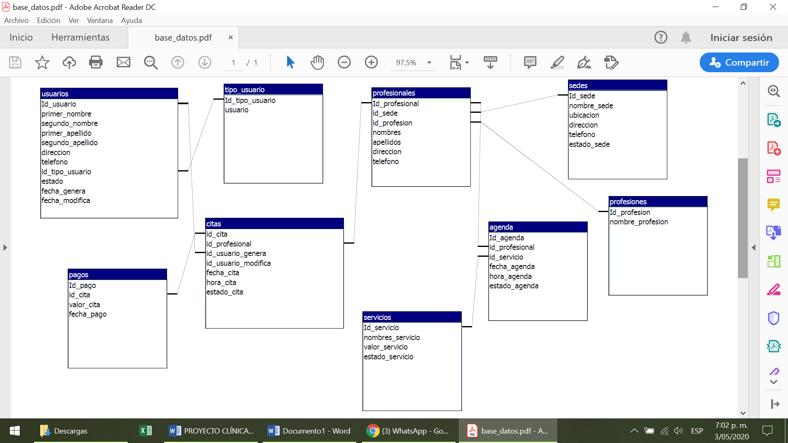

# **Proceso de análisis y diseño orientado por objetos**

Aquí se coloca la parte de lógica y programación

# **Interfaz gráfica y Mockups**

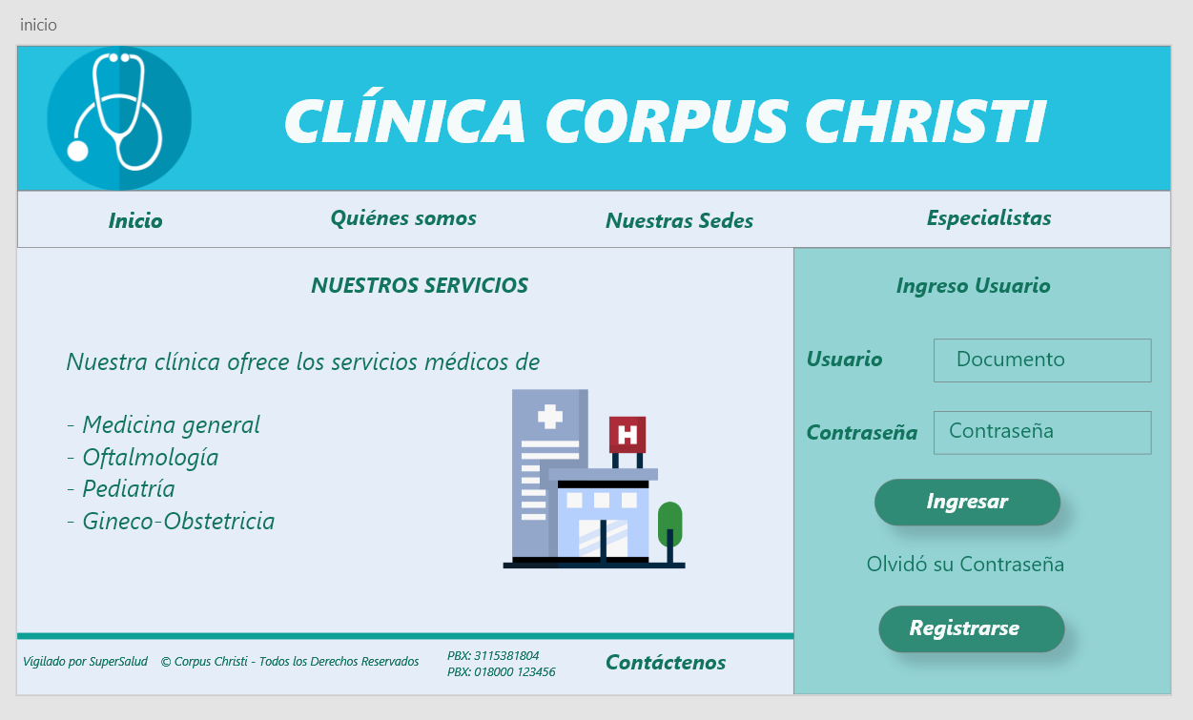

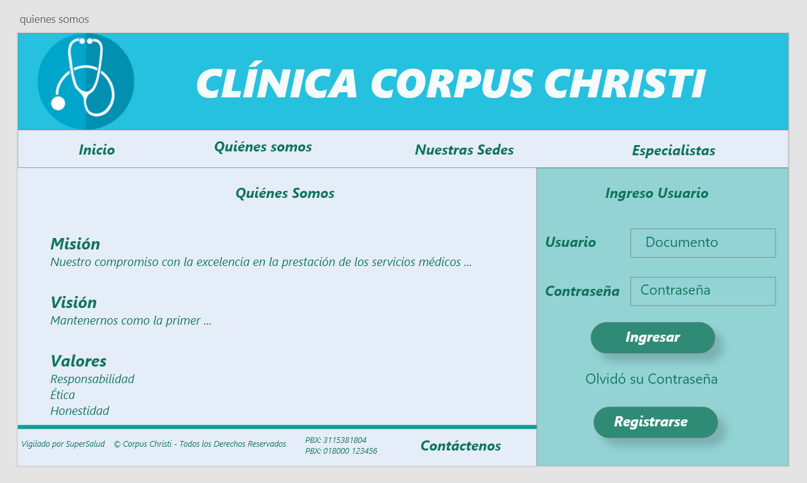

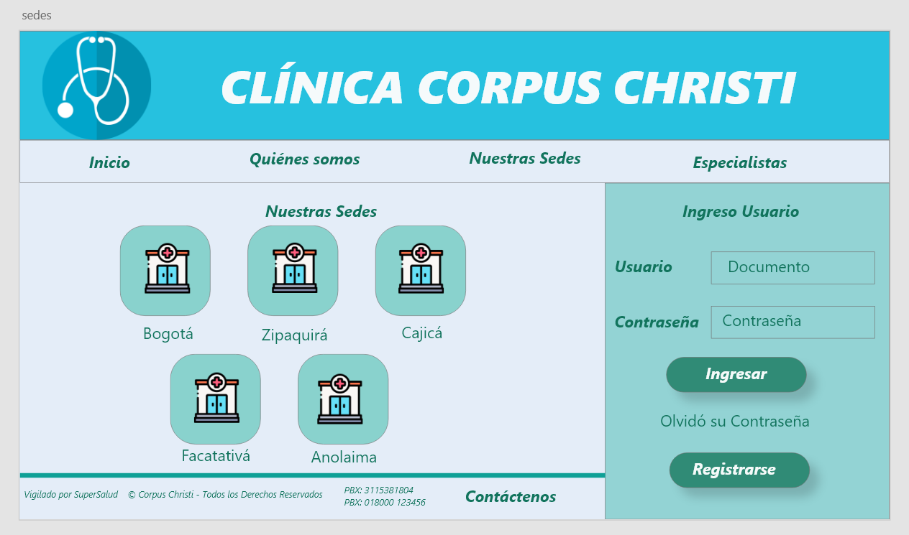

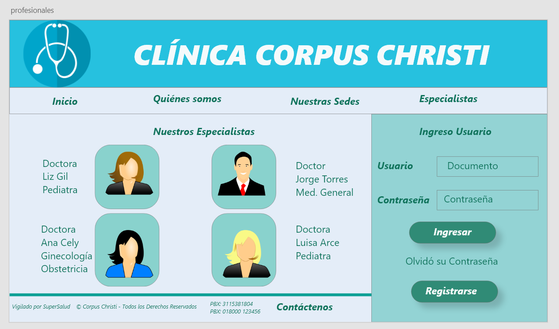

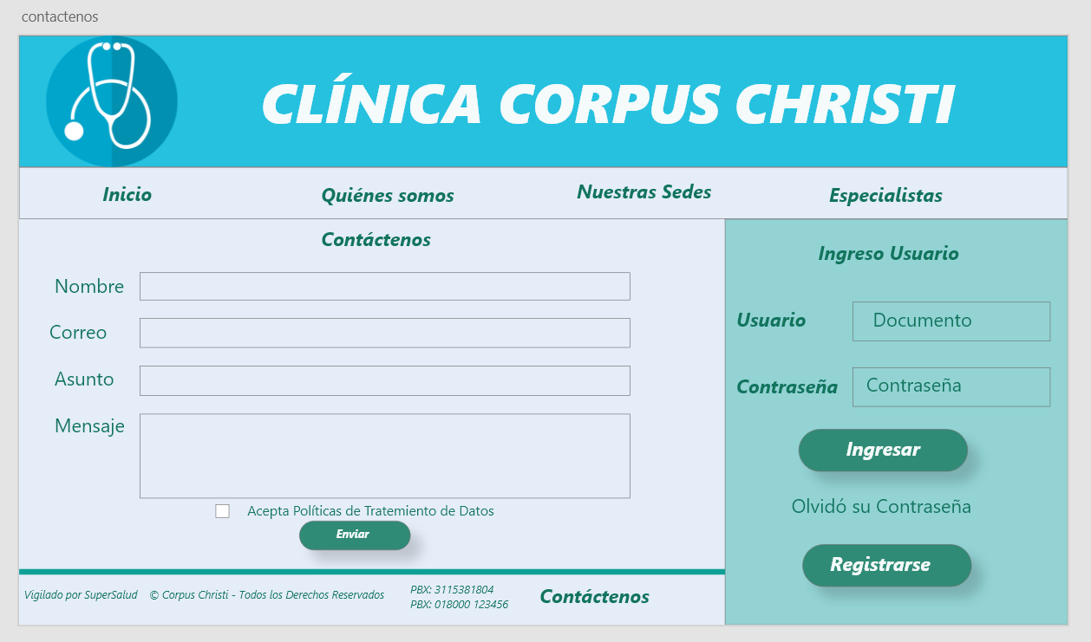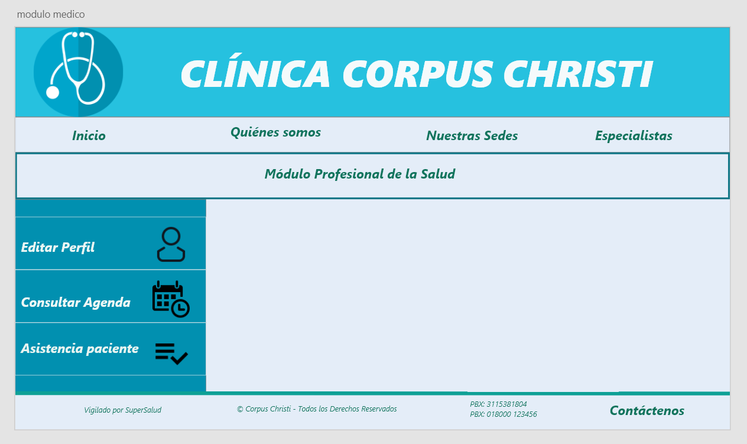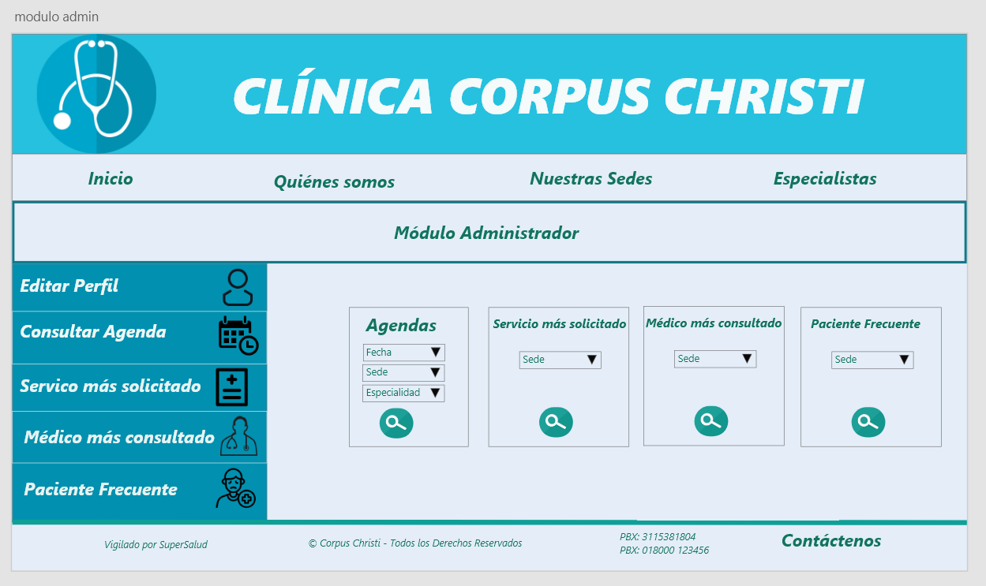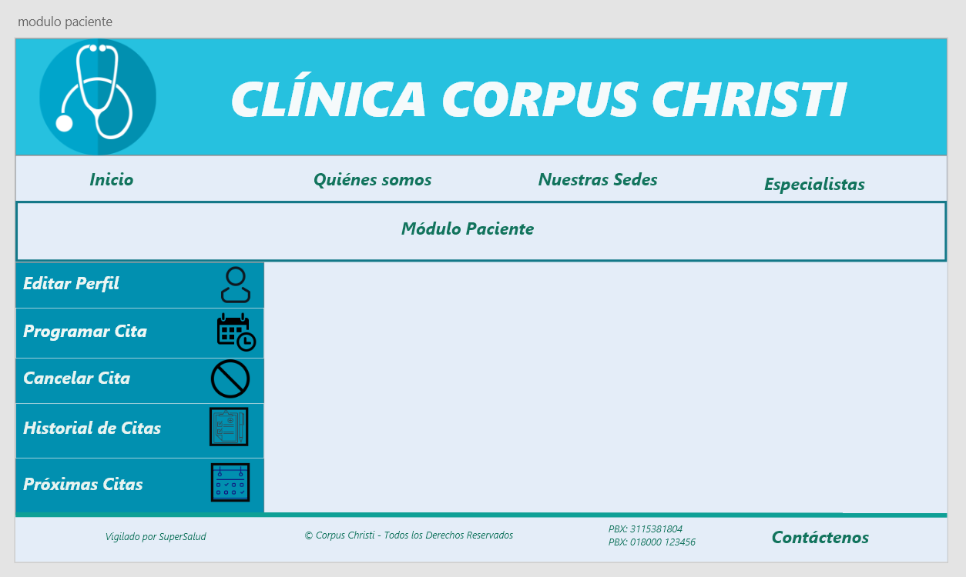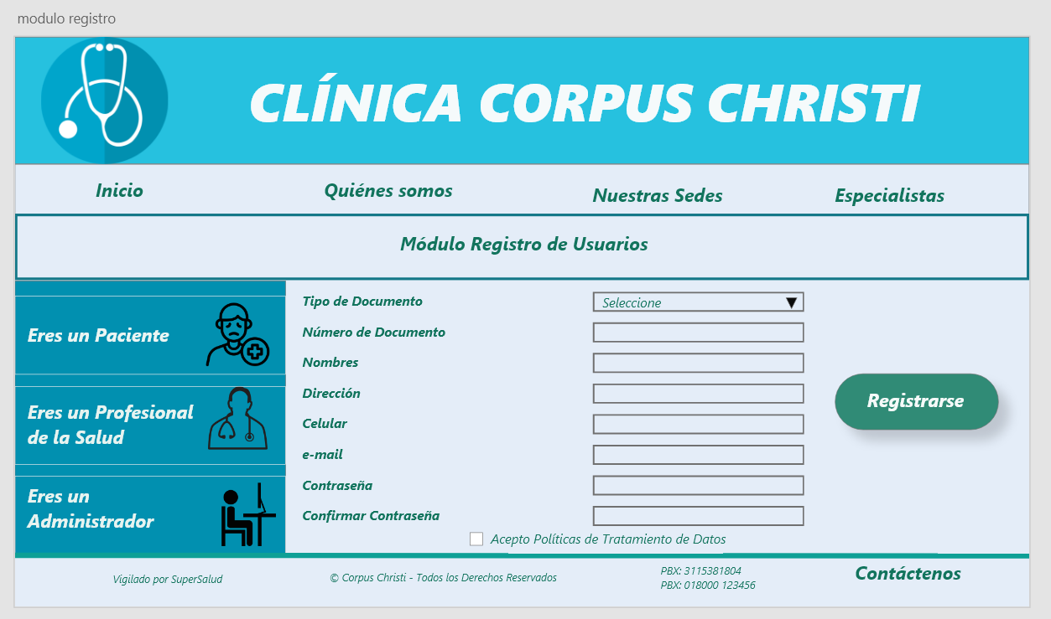

# **Cronograma**

Se debe actualizar cronograma, de acuerdo al Scrum

# **Referencias**

Alderte, M y Gutiérrez, L. 2012. TIC y productividad en las industrias de servicios en Colombia. Lecturas de Economía - No. 77. Medellín, julio-diciembre 2012.

Bernal-Acevedo, O., & Forero-Camacho, J. (2011). Sistemas de información en el sector salud en Colombia. *Gerencia Y Políticas De Salud*, *10*(21). Recuperado a partir de https://revistas.javeriana.edu.co/index.php/gerepolsal/article/view/2590

Bravo, A. 2019. *10 códigos HTML básicos para páginas web*. Recuperado de: <https://co.godaddy.com/blog/10-codigos-html-para-paginas-web-y-para-que-sirven/>; el 03 de mayo de 2020.

Monreal, C. 2018. *Ciclo de vida iterativo e incremental*. Recuperado de: https://www.cursodireccionproyectos.com/2018/07/ciclos-de-vida-iterativo-e-incremental-que-son/; el 01 de mayo de 2020.

Schwaver, K y Sutherland, J. 2017. La guía de Scrum.

StarUML. Recuperado de <http://staruml.io/download>

Workana. ¿Qué es CSS?. Recuperado de: <https://www.workana.com/i/glosario/css/>; el 03 de mayo de 2020.